SKRIPSI
IMPLEMENTASI ALGORITMA K-MEANS CLUSTERING PADA WEB GIS UNTUK PEMETAAN DAN ANALISIS ZONASI PERSEBARAN UMKM DI SULAWESI UTARA


Disusun:
PUTRA FEBRIAN
NIM. 22024129
POLITEKNIK NEGERI MANADO
JURUSAN TEKNIK ELEKTRO
PROGRAM STUDI D-IV TEKNIK INFORMATIKA
2026

IMPLEMENTASI ALGORITMA K-MEANS CLUSTERING PADA WEB GIS UNTUK PEMETAAN DAN ANALISIS ZONASI PERSEBARAN UMKM DI SULAWESI UTARA

SKRIPSI
Disusun untuk melengkapi salah satu syarat kelulusan
Program Sarjana Terapan Program Studi D-IV Teknik Informatika
Jurusan Teknik Elektro di Politeknik Negeri Manado
Disusun:
PUTRA FEBRIAN
NIM. 22024129

POLITEKNIK NEGERI MANADO
JURUSAN TEKNIK ELEKTRO
PROGRAM STUDI D-IV TEKNIK INFORMATIKA
2026

HALAMAN PENGESAHAN
IMPLEMENTASI ALGORITMA K-MEANS CLUSTERING PADA WEB GIS UNTUK PEMETAAN DAN ANALISIS ZONASI PERSEBARAN UMKM DI SULAWESI UTARA
SKRIPSI
Disusun oleh :
PUTRA FEBRIAN
NIM : 22024129
Telah dipertahankan dalam Ujian Skripsi di depan Tim Penguji dan dinyatakan telah memenuhi syarat
Disahkan oleh :
Pembimbing I,  Olga Engelien Melo, SST.,MT  NIP. 196410141993032001 | Pembimbing II,  Venny Vita Ponggawa, SST.,MT  NIP. 198002062005012001
Koordinator Program Studi,  Harson Kapoh, ST., MT  NIP. 197101011999031004 | Ketua Jurusan Teknik Elektro,  Marson J. Budiman, SST., MT  NIP. 197503052003121002

PERNYATAAN KEASLIAN TULISAN
Yang bertanda tangan di bawah ini:
Keterangan | Data
Nama | PUTRA FEBRIAN
NIM | 22024129
Program Studi | D-IV Teknik Informatika
Jurusan | Teknik Elektro
menyatakan dengan sebenarnya bahwa skripsi yang saya tulis ini merupakan hasil karya saya sendiri. Segala kutipan, data, kode sumber, dokumentasi perangkat lunak, dan rujukan yang digunakan telah dicantumkan sumbernya sesuai dengan kaidah penulisan ilmiah. Apabila di kemudian hari terbukti terdapat pelanggaran akademik, saya bersedia menerima sanksi sesuai ketentuan yang berlaku.
Manado, Agustus 2026
Yang membuat pernyataan,
PUTRA FEBRIAN
NIM. 22024129

ABSTRAK
PUTRA FEBRIAN, Implementasi Algoritma K-means Clustering pada Web GIS Untuk Pemetaan dan Analisis Zonasi Persebaran UMKM di Sulawesi Utara (dibimbing oleh Pembimbing I dan Pembimbing II).
Data Usaha Mikro, Kecil, dan Menengah (UMKM) yang tersebar pada wilayah yang luas akan sulit dimanfaatkan untuk analisis kewilayahan apabila hanya disajikan dalam bentuk tabel. Penelitian ini mengembangkan sistem informasi geografis berbasis web untuk menampilkan persebaran UMKM di Provinsi Sulawesi Utara serta membentuk zonasi spasial menggunakan algoritma K-Means. Aplikasi dikembangkan menggunakan React dan Vite, Leaflet untuk visualisasi peta, serta Supabase sebagai layanan basis data, autentikasi, dan kontrol akses. Tahap pengolahan data menyediakan pemetaan alamat ke koordinat tingkat kecamatan sebagai koordinat perkiraan, kemudian sistem administrasi membedakan status lokasi menjadi tepat, perkiraan kecamatan, atau belum terverifikasi. Klasterisasi menggunakan inisialisasi K-Means++, perhitungan jarak Haversine, batas maksimum 100 iterasi, ambang perubahan centroid 0,0001 derajat, perhitungan Within-Cluster Sum of Squares (WCSS), dan radius maksimum tiap klaster. Implementasi juga menyimpan parameter, hash dataset, serta snapshot masukan untuk mendukung reproduktibilitas hasil analisis. Berdasarkan pemeriksaan artefak perangkat lunak, seluruh komponen utama untuk pemetaan publik, pengelolaan data, verifikasi lokasi, audit perubahan, import/export, dan analisis K-Means telah tersedia. Namun, nilai optimal K dan hasil pengujian lapangan akhir harus ditetapkan melalui eksekusi pengujian pada dataset final setelah proses verifikasi koordinat selesai. Sistem ini diharapkan membantu penyajian data UMKM secara spasial dan menyediakan dasar analisis zonasi yang lebih terstruktur bagi pemangku kepentingan.
Kata kunci: UMKM, Sistem Informasi Geografis, K-Means, K-Means++, Haversine, Leaflet, Supabase, klasterisasi spasial.

ABSTRACT
PUTRA FEBRIAN, Implementation of K-Means Clustering Algorithm for Mapping and Zoning Analysis of MSME Distribution in North Sulawesi (supervised by Advisor I and Advisor II).
Micro, Small, and Medium Enterprise (MSME) data distributed over a large geographic area are difficult to use for regional analysis when presented only in tabular form. This research develops a web-based geographic information system to visualize the distribution of MSMEs in North Sulawesi Province and to produce spatial zoning using K-Means clustering. The application is implemented with React and Vite, Leaflet for map visualization, and Supabase for database, authentication, and access control services. The preprocessing stage can map textual addresses to district-level coordinate estimates, while the administrative subsystem explicitly distinguishes exact, district-estimated, and unverified locations. Spatial clustering applies deterministic K-Means++ initialization, Haversine distance, a maximum of 100 iterations, a centroid movement threshold of 0.0001 degrees, Within-Cluster Sum of Squares (WCSS), and a maximum radius calculation for each cluster. The implementation also stores analysis parameters, a dataset hash, and an input snapshot to support reproducibility. Repository inspection confirms the availability of core components for public mapping, data management, location verification, audit logging, import/export, and K-Means analysis. Nevertheless, the final optimal K value and field-testing results must be established by executing the evaluation on the final verified dataset. The resulting system is intended to improve spatial presentation of MSME data and provide a structured basis for regional zoning analysis.
Keywords: MSME, Geographic Information System, K-Means, K-Means++, Haversine, Leaflet, Supabase, spatial clustering.

KATA PENGANTAR
Puji syukur dipanjatkan ke hadirat Tuhan Yang Maha Esa atas rahmat dan karunia-Nya sehingga naskah skripsi berjudul “Implementasi Algoritma K-means Clustering pada Web GIS untuk Pemetaan dan Analisis Zonasi Persebaran UMKM di Sulawesi Utaragambar” dapat disusun. Penelitian ini berfokus pada pengembangan aplikasi pemetaan UMKM, pengelolaan kualitas koordinat, serta analisis zonasi berbasis klaster spasial. Naskah ini disusun mengikuti struktur penulisan skripsi Program Studi D-IV Teknik Informatika, Jurusan Teknik Elektro, Politeknik Negeri Manado.
Penulis menyampaikan terima kasih kepada pimpinan institusi, dosen pembimbing, dosen penguji, seluruh staf pengajar, keluarga, rekan mahasiswa, serta pihak-pihak yang membantu penyediaan dan verifikasi data. Bagian nama pembimbing, pihak pemberi data, dan ucapan khusus perlu disesuaikan oleh penulis sebelum naskah diajukan untuk seminar atau ujian.
Penulis menyadari bahwa naskah ini masih memerlukan penyempurnaan, khususnya pada hasil pengujian dataset final dan verifikasi koordinat lapangan. Kritik dan saran yang bersifat konstruktif sangat diharapkan.
Manado, Agustus 2026
Penulis,
PUTRA FEBRIAN

DAFTAR ISI
BAB I PENDAHULUAN 1
1.1 Latar Belakang Masalah 1
1.2 Rumusan Masalah 5
1.3 Tujuan Penelitian 6
1.4 Manfaat Penelitian 7
1.5 Batasan Masalah 7
1.6 Sistematika Penulisan 8
BAB II TINJAUAN PUSTAKA 10
2.1 Usaha Mikro, Kecil, dan Menengah (UMKM) 10
2.2 Sistem Informasi Geografis 11
2.3 Web Mapping dan Leaflet 12
2.4 Kualitas Data Spasial dan Verifikasi Koordinat 13
2.5 Algoritma K-Means 15
2.6 K-Means++ 16
2.7 Jarak Haversine 17
2.8 Within-Cluster Sum of Squares dan Elbow Method 18
2.9 React, Vite, dan Supabase 18
2.10 Reproduksibilitas Analisis 20
2.11 Penelitian dan Literatur Relevan 21
2.12 Rangkuman dan Celah Penelitian 23
BAB III METODOLOGI PENELITIAN 25
3.1 Jenis dan Pendekatan Penelitian 25
3.2 Tempat dan Waktu Penelitian 25
3.3 Tahapan Penelitian 27
3.3.1 Analisis Kebutuhan Fungsional 28
3.3.2 Kebutuhan Non-Fungsional 29
3.3.3 Perancangan Arsitektur Sistem 30
3.3.4 Perancangan Basis Data 31
3.3.5 Perancangan Hak Akses dan Use Case 33
3.3.6 Metode Verifikasi Lokasi 34
3.3.7 Metode K-Means Spasial 35
3.3.8 Rumus Haversine 36
3.3.9 Evaluasi Nilai K dan WCSS 37
3.3.10 Metode Evaluasi Kualitas Data 37
3.3.11 Reproduksibilitas dan Audit Eksperimen 37
3.3.12 Batas Interpretasi dan Etika Data 38
3.4 Perangkat Keras dan Perangkat Lunak 39
3.5 Skenario Pengujian Sistem 39
3.6 Jadwal Penelitian 41
BAB IV HASIL DAN PEMBAHASAN 43
4.1 Implementasi Sistem 43
4.2 Implementasi Peta Publik 44
4.3 Implementasi Basis Data dan Keamanan 45
4.4 Implementasi Kualitas Lokasi 47
4.5 Implementasi Algoritma K-Means 48
4.6 Reproduksibilitas dan Audit Analisis 50
4.7 Kesesuaian Implementasi dengan Kebutuhan 52
4.8 Hasil Pengujian Fungsional 53
4.9 Evaluasi Nilai K 54
4.10 Pembahasan 55
4.11 Keterbatasan Penelitian 59
4.12 Implikasi Praktis dan Akademik 60
BAB V KESIMPULAN DAN SARAN 62
5.1 Kesimpulan 62
5.2 Saran 63
DAFTAR PUSTAKA 66
LAMPIRAN 68
Lampiran 1. Ringkasan Struktur Repositori 68
Lampiran 2. Parameter Implementasi K-Means 68
Lampiran 3. Checklist Data yang Harus Diisi Sebelum Ujian 68
Lampiran 4. Contoh Format Bukti Pengujian 69
DAFTAR GAMBAR
Gambar 3.1 Alur Penelitian dan Pengembangan 27
Gambar 3.2 Arsitektur Sistem Zonasi UMKM 30
Gambar 3.3 Arsitektur Aliran Data Publik dan Administrasi 30
Gambar 3.4 Entity Relationship Diagram (Ringkas) 31
Gambar 3.5 Use Case Sistem 33
Gambar 3.6 Alur Peningkatan Kualitas Koordinat 34
Gambar 3.7 Flowchart Proses K-Means Spasial 35
Gambar 3.8 Alur Pengujian dan Dokumentasi Hasil 40
Gambar 4.1 Implementasi Arsitektur Publik, Admin, dan Backend 45
Gambar 4.2 Implementasi Siklus Verifikasi dan Pemakaian Koordinat 47
Gambar 4.3 Rantai Reproduksibilitas Hasil K-Means 51
DAFTAR TABEL
Tabel 2.1 Peran Teknologi Utama pada Implementasi 20
Tabel 2.2 Rangkuman Penelitian dan Literatur Relevan 21
Tabel 2.3 Hubungan Konsep Teoretis dengan Implementasi Sistem 21
Tabel 2.4 Perbedaan Pengelompokan Visual dan Klasterisasi Analitik 22
Tabel 3.1 Kebutuhan Fungsional Sistem 28
Tabel 3.2 Kebutuhan Non-Fungsional Sistem 29
Tabel 3.3 Entitas Basis Data Utama 31
Tabel 3.4 Atribut Lokasi dan Fungsinya 32
Tabel 3.5 Matriks Hak Akses Peran Admin 33
Tabel 3.6 Parameter Eksperimen K-Means yang Dicatat 38
Tabel 3.7 Kebutuhan Perangkat Keras dan Perangkat Lunak 39
Tabel 3.8 Skenario Pengujian Utama 39
Tabel 3.9 Skenario Pengujian Tambahan dan Bukti yang Dikumpulkan 40
Tabel 3.10 Jadwal Penelitian 41
Tabel 4.1 Modul Aplikasi dan Tanggung Jawab Utama 44
Tabel 4.2 Implementasi Kontrol Integritas dan Keamanan 47
Tabel 4.3 Artefak Reproduksibilitas pada Setiap Run K-Means 52
Tabel 4.4 Kesesuaian Implementasi dengan Kebutuhan 52
Tabel 4.5 Status Pengujian Fungsional 53
Tabel 4.6 Format Rekap Pengujian Final yang Disarankan 54
Tabel 4.7 Rancangan Evaluasi Nilai K 54
Tabel 4.8 Risiko Interpretasi Hasil dan Strategi Mitigasi 59
Tabel L.1 Ringkasan Parameter Algoritma K-Means 68
Tabel L.2 Format Log Pengujian Final 69

BAB I
PENDAHULUAN

1.1 Latar Belakang Masalah
Usaha Mikro, Kecil, dan Menengah (UMKM) mempunyai peran penting dalam aktivitas ekonomi daerah karena tersebar hingga tingkat kabupaten, kota, kecamatan, dan kelurahan. Pada sisi pengelolaan data, karakter persebaran tersebut menimbulkan persoalan ketika data lokasi hanya tersedia sebagai alamat tekstual atau tabel administratif. Informasi mengenai nama usaha, jenis produk, pemilik, dan alamat belum langsung menjawab pertanyaan spasial seperti konsentrasi usaha, wilayah yang relatif padat, jarak antarusaha, atau pembentukan zona layanan.
Sistem Informasi Geografis (SIG) menyediakan pendekatan untuk menghubungkan atribut suatu objek dengan posisi geografisnya. Pada aplikasi berbasis web, data dapat disajikan melalui peta interaktif sehingga pengguna dapat memperbesar wilayah, mencari usaha, memfilter kategori, serta memahami pola persebaran tanpa harus membaca baris data satu per satu. Dalam penelitian ini, visualisasi peta menggunakan Leaflet dan komponen React, sedangkan data operasional dikelola melalui Supabase/PostgreSQL.
Persoalan utama pada data UMKM yang menjadi bahan penelitian adalah kualitas koordinat. Kode preprocessing pada proyek menyediakan kamus koordinat kecamatan di Sulawesi Utara dan mekanisme pencocokan alamat untuk memperoleh koordinat perkiraan. Pendekatan tersebut bermanfaat agar data tanpa koordinat tetap dapat divisualisasikan, tetapi tidak boleh diperlakukan sebagai posisi GPS yang terverifikasi. Karena itu, versi sistem yang lebih baru membedakan status lokasi “tepat”, “perkiraan_kecamatan”, dan “belum_terverifikasi”, serta menyimpan koordinat analisis dan koordinat tampilan secara terpisah.
Selain visualisasi, pemetaan membutuhkan mekanisme untuk merangkum pola spasial. Algoritma K-Means dipilih karena dapat membagi sejumlah titik menjadi K kelompok dengan meminimalkan variasi di dalam kelompok. Implementasi proyek memperkuat prosedur K-Means dasar dengan inisialisasi K-Means++, fungsi jarak Haversine agar jarak lintang-bujur lebih bermakna, perhitungan WCSS, serta radius klaster. Penggunaan seed deterministik membuat dataset yang sama dengan nilai K yang sama menghasilkan inisialisasi yang dapat direproduksi.
Kualitas hasil klasterisasi sangat bergantung pada kualitas koordinat. Apabila banyak usaha memiliki koordinat yang hanya merupakan pusat kecamatan, centroid yang dihasilkan akan merepresentasikan distribusi koordinat estimasi dan bukan sebaran alamat riil. Oleh sebab itu penelitian ini tidak hanya membangun antarmuka peta, tetapi juga merancang alur verifikasi koordinat dan metadata audit agar data yang sudah diverifikasi dapat dibedakan dengan jelas dari data estimasi.
Berdasarkan kondisi tersebut, penelitian ini mengangkat pengembangan sistem informasi geografis berbasis web untuk pemetaan dan klasterisasi spasial UMKM di Provinsi Sulawesi Utara. Kontribusi terapan yang dituju adalah integrasi antara visualisasi peta publik, administrasi data, kontrol kualitas lokasi, audit perubahan, import/export, dan analisis K-Means dalam satu aplikasi.
Perkembangan pemanfaatan data pada pemerintahan daerah dan lembaga pendamping UMKM menuntut data yang tidak hanya lengkap secara administratif, tetapi juga mudah dipahami secara kewilayahan. Daftar UMKM dalam bentuk tabel dapat menjawab siapa pemilik usaha, apa jenis produknya, atau di mana alamatnya ditulis. Namun, tabel tidak segera menunjukkan apakah usaha terkonsentrasi pada koridor tertentu, apakah terdapat wilayah dengan jumlah usaha yang relatif sedikit, atau apakah beberapa kelompok usaha berada pada jarak yang cukup berdekatan untuk diperlakukan sebagai satu zona analisis. Kebutuhan tersebut menjadikan dimensi lokasi sebagai unsur penting dalam pengelolaan data UMKM, terutama ketika jumlah data meningkat dan wilayah kajian mencakup beberapa kabupaten/kota serta wilayah kepulauan.
Provinsi Sulawesi Utara memiliki karakter geografis yang tidak homogen. Wilayah daratan utama, wilayah pesisir, kota-kota dengan kepadatan aktivitas tinggi, serta gugusan kepulauan membentuk pola jarak yang tidak dapat direpresentasikan secara memadai hanya melalui urutan alamat. Dalam konteks ini, peta digital berperan sebagai media eksplorasi karena posisi setiap objek dapat dibandingkan secara visual pada ruang yang sama. Meskipun demikian, peta hanya akan bermanfaat apabila sistem mampu menjelaskan kualitas koordinat yang digunakan. Titik yang diperoleh dari GPS, hasil geocoding alamat yang telah diverifikasi, dan titik pusat kecamatan memiliki tingkat ketelitian yang berbeda. Menyamakan ketiganya dapat menghasilkan kesan presisi yang tidak didukung oleh data.
Repositori UMKM-Mapping menunjukkan bahwa data awal memang menghadapi persoalan tersebut. Script pengolahan data menyediakan daftar koordinat kecamatan di Sulawesi Utara dan berbagai alias ejaan untuk mencocokkan alamat teks dengan wilayah yang dikenali. Mekanisme ini adalah strategi pragmatis untuk mengubah data nonspasial menjadi data yang dapat divisualisasikan. Akan tetapi, keluaran proses tersebut pada dasarnya merupakan representasi lokasi berdasarkan wilayah administratif yang terdeteksi, bukan bukti bahwa posisi usaha berada tepat pada koordinat yang dihasilkan. Atas dasar itu, penelitian ini menempatkan kualitas koordinat sebagai bagian dari desain sistem, bukan sekadar persoalan pembersihan data pada tahap awal.
Pemisahan antara koordinat analisis dan koordinat tampilan menjadi keputusan desain yang relevan. Koordinat analisis digunakan oleh fungsi perhitungan jarak dan klasterisasi, sedangkan koordinat tampilan digunakan untuk menempatkan marker pada peta. Pada data yang sudah diverifikasi sebagai lokasi tepat, kedua koordinat dapat disamakan. Pada data perkiraan, sistem tetap dapat mempertahankan informasi mengenai sumber atau tingkat ketelitiannya. Pendekatan ini menghindari praktik menggeser titik untuk kepentingan estetika lalu menggunakan titik hasil pergeseran tersebut sebagai masukan analisis. Secara metodologis, pemisahan tersebut penting karena visual decluttering dan representasi geometri untuk perhitungan memiliki tujuan yang berbeda.
Selain persoalan koordinat, pengelolaan dataset dinamis menimbulkan kebutuhan akan keterlacakan. Ketika admin memperbaiki alamat, mengubah status publikasi, menonaktifkan data, atau memverifikasi koordinat, komposisi data yang masuk ke dalam analisis K-Means dapat berubah. Jika hasil clustering hanya disimpan sebagai gambar atau angka WCSS tanpa informasi dataset yang digunakan, maka hasil lama menjadi sulit direproduksi. Sistem pada proyek ini mengatasi masalah tersebut dengan menyimpan snapshot titik input dan hash dataset bersama parameter analisis. Dengan demikian, riwayat analisis dapat dikaitkan dengan keadaan dataset tertentu, sehingga perubahan data berikutnya tidak menghilangkan konteks hasil yang telah dibuat.
Pemilihan K-Means juga perlu dipahami sesuai tujuan penelitian. Algoritma ini tidak dimaksudkan untuk menghasilkan batas wilayah administratif baru dan tidak secara otomatis menggantikan analisis jaringan transportasi. K-Means dipakai sebagai metode eksploratif untuk mengelompokkan titik berdasarkan kedekatan terhadap centroid. Implementasi menggunakan jarak Haversine agar jarak antar-koordinat lintang dan bujur dihitung sebagai jarak great-circle di permukaan bumi, bukan sebagai selisih derajat biasa. Inisialisasi K-Means++ digunakan untuk mengurangi kelemahan pemilihan centroid awal yang buruk, sedangkan seed deterministik dipakai agar input dan nilai K yang sama menghasilkan proses inisialisasi yang dapat diulang (Arthur & Vassilvitskii, 2007).
Dalam praktik analisis, nilai K merupakan parameter yang tidak dapat dipilih hanya karena menghasilkan warna peta yang terlihat seimbang. Semakin besar K, WCSS cenderung menurun karena setiap centroid melayani kelompok yang lebih kecil. Oleh sebab itu, evaluasi perlu melihat pola penurunan WCSS melalui pendekatan elbow dan kemudian menilai apakah hasilnya masih dapat diinterpretasikan secara geografis. Penelitian ini memisahkan dua pertanyaan: apakah algoritma berhasil menghitung cluster secara konsisten, dan apakah data koordinat cukup baik untuk membuat cluster tersebut bermakna. Pemisahan tersebut mencegah kesimpulan yang terlalu kuat ketika data input masih didominasi titik perkiraan tingkat kecamatan.
Dari sisi rekayasa perangkat lunak, aplikasi dibangun sebagai sistem web dengan antarmuka publik dan ruang administrasi. Pengguna publik berfokus pada pencarian, filter, eksplorasi peta, detail UMKM, dan visualisasi cluster. Pengguna administrasi memiliki kebutuhan yang berbeda, yaitu mengelola data, memeriksa status lokasi, melakukan verifikasi, menjalankan analisis, mengekspor atau mengimpor dataset, serta memeriksa jejak perubahan. Pemisahan ini penting karena operasi yang dapat mengubah data tidak seharusnya tersedia pada antarmuka publik. Supabase dimanfaatkan untuk autentikasi, penyimpanan PostgreSQL, fungsi RPC, constraint, dan kontrol akses, sedangkan React/Vite dan Leaflet membentuk lapisan antarmuka.
Penelitian ini karena itu tidak hanya menilai keberhasilan aplikasi dari keberadaan marker pada peta. Kualitas sistem dinilai dari kesesuaian antara kebutuhan, desain data, alur pengelolaan, mekanisme validasi koordinat, prosedur clustering, dan keterlacakan hasil. Perspektif tersebut memberi kontribusi yang lebih kuat dibandingkan prototipe pemetaan sederhana, karena sistem dirancang untuk menerima kenyataan bahwa data spasial dapat memiliki kualitas yang bertingkat dan dapat berubah sepanjang proses verifikasi.
Berdasarkan uraian tersebut, kebutuhan penelitian dapat dirangkum menjadi tiga lapisan persoalan. Lapisan pertama adalah representasi: bagaimana data UMKM disajikan secara interaktif dan mudah dieksplorasi. Lapisan kedua adalah integritas data: bagaimana lokasi estimasi dan lokasi tepat dibedakan, divalidasi, serta dilindungi dari perubahan yang tidak sesuai prosedur. Lapisan ketiga adalah analisis: bagaimana titik yang layak dipetakan dikelompokkan secara konsisten dengan K-Means, diukur menggunakan WCSS, dan disimpan bersama bukti inputnya. Ketiga lapisan ini menjadi dasar penyusunan rumusan masalah dan tujuan penelitian.

1.2 Rumusan Masalah
1. Bagaimana merancang dan membangun SIG berbasis web yang mampu menampilkan persebaran data UMKM di Provinsi Sulawesi Utara secara interaktif?
2. Bagaimana mengelola perbedaan antara koordinat perkiraan tingkat kecamatan dan koordinat tepat yang telah diverifikasi?
3. Bagaimana menerapkan algoritma K-Means pada data koordinat UMKM menggunakan inisialisasi K-Means++ dan jarak Haversine?
4. Bagaimana menyediakan informasi WCSS, centroid, radius klaster, serta rekam hasil analisis agar proses klasterisasi dapat diperiksa dan direproduksi?
5. Bagaimana menguji fungsi utama sistem pemetaan, administrasi data, verifikasi lokasi, dan analisis klaster?
Rumusan masalah disusun agar hasil penelitian dapat diverifikasi pada dua tingkatan. Tingkatan pertama adalah verifikasi artefak perangkat lunak, yaitu pemeriksaan bahwa fitur dan mekanisme yang dibutuhkan benar-benar tersedia pada kode dan skema basis data. Tingkatan kedua adalah verifikasi empiris melalui eksekusi aplikasi, pengujian black-box, dan pencatatan keluaran clustering pada dataset final. Pemisahan ini penting karena keberadaan fungsi pada kode belum membuktikan bahwa seluruh skenario berjalan berhasil pada environment produksi.

1.3 Tujuan Penelitian
1. Mengembangkan aplikasi SIG berbasis web untuk menampilkan peta dan daftar UMKM secara interaktif.
2. Mengimplementasikan mekanisme klasifikasi akurasi lokasi dan verifikasi koordinat.
3. Mengimplementasikan K-Means++ dengan jarak Haversine untuk membentuk zona spasial UMKM.
4. Menyediakan WCSS, centroid, radius klaster, serta penyimpanan snapshot dan hash dataset untuk mendukung evaluasi.
5. Menyusun dan melaksanakan skenario pengujian fungsional pada sistem final.
Tujuan tersebut dirancang agar penelitian menghasilkan keluaran yang dapat digunakan sekaligus dapat dievaluasi. Sistem yang selesai tidak hanya diharapkan mempunyai antarmuka yang berfungsi, tetapi juga memiliki aturan data yang menjelaskan apa yang dapat dianalisis, siapa yang dapat mengubah lokasi, dan bagaimana hasil analisis dapat ditelusuri kembali. Dengan demikian, tujuan pengembangan dan tujuan evaluasi ditempatkan dalam satu rangkaian penelitian terapan.

1.4 Manfaat Penelitian
1. Bagi pengelola data UMKM, sistem membantu melihat data secara geografis dan memperbaiki koordinat secara bertahap.
2. Bagi pemangku kepentingan, hasil zonasi dapat menjadi bahan eksplorasi awal untuk perencanaan pendampingan, sosialisasi, atau layanan wilayah.
3. Bagi akademik, penelitian menjadi studi kasus integrasi SIG web, basis data cloud, kontrol kualitas data spasial, dan algoritma clustering.
4. Bagi pengembang, implementasi menyediakan pola arsitektur yang memisahkan data publik, administrasi, verifikasi, dan analisis.
Manfaat praktis penelitian sangat bergantung pada cara hasil klaster dibaca. Zona hasil K-Means dapat digunakan sebagai bahan awal untuk melihat konsentrasi relatif, menyusun prioritas verifikasi, atau membantu diskusi kewilayahan. Namun, hasil tersebut tidak boleh langsung diartikan sebagai batas layanan optimal tanpa mempertimbangkan jalan, waktu tempuh, topografi, konektivitas laut, serta kapasitas program yang akan dilaksanakan. Dengan batas interpretasi yang jelas, sistem dapat tetap berguna sebagai alat eksplorasi tanpa mendorong keputusan yang melampaui bukti yang tersedia.
Bagi pengembangan perangkat lunak, manfaat lain terletak pada pola pengelolaan provenance sederhana. Status akurasi, verified_at, verified_by, audit_logs, input_snapshot, dan dataset_hash membentuk jejak yang menjelaskan bagaimana data dan hasil analisis diperoleh. Jejak ini relevan untuk sistem informasi lain yang menggabungkan data operasional dan analitik, terutama ketika dataset terus diperbarui setelah hasil analisis pertama dibuat.

1.5 Batasan Masalah
1. Wilayah kajian dibatasi pada data UMKM yang tersedia untuk Provinsi Sulawesi Utara pada repositori penelitian.
2. Koordinat yang berasal dari pencocokan kecamatan diperlakukan sebagai perkiraan, bukan koordinat GPS terverifikasi.
3. Algoritma clustering utama adalah K-Means dengan inisialisasi K-Means++; penelitian tidak membandingkan secara empiris dengan DBSCAN atau metode lain kecuali sebagai saran pengembangan.
4. Jarak spasial dihitung menggunakan rumus Haversine pada permukaan bumi ideal.
5. Nilai K akhir harus ditentukan melalui evaluasi WCSS/elbow dan pertimbangan interpretabilitas pada dataset final.
6. Hasil klaster tidak secara otomatis menyatakan batas administratif atau rekomendasi kebijakan; hasil merupakan kelompok berdasarkan kedekatan spasial data input.
Batasan penelitian sengaja mempertahankan fokus pada kedekatan spasial titik. Variabel nonspasial seperti omzet, jumlah tenaga kerja, skala modal, tingkat digitalisasi, atau kapasitas produksi tidak digunakan sebagai dimensi clustering karena atribut tersebut tidak tersedia secara konsisten pada snapshot proyek. Menambahkan variabel yang tidak lengkap hanya untuk membuat model terlihat lebih kompleks akan mengurangi keterlacakan dan dapat mengubah makna cluster. Apabila data tersebut tersedia di masa mendatang, penelitian lanjutan dapat mengembangkan clustering multivariat atau analisis spasial-tematik.
Penelitian juga tidak menyatakan koordinat perkiraan sebagai hasil geocoding presisi. Script preprocessing memetakan kata kunci wilayah pada alamat ke koordinat yang telah didefinisikan. Karena beberapa record dapat menerima koordinat dasar yang sama, hasil clustering pada tahap awal sangat mungkin dipengaruhi oleh pengelompokan administratif yang tersirat dalam proses tersebut. Karena itu, evaluasi final sebaiknya mencantumkan proporsi lokasi tepat, perkiraan, dan belum terverifikasi agar pembaca dapat menilai kekuatan bukti spasial yang mendasari hasil.

1.6 Sistematika Penulisan
BAB I membahas latar belakang, rumusan masalah, tujuan, manfaat, batasan, dan sistematika penulisan. BAB II memuat teori SIG, pemetaan web, K-Means, K-Means++, Haversine, WCSS, kualitas data lokasi, teknologi implementasi, dan penelitian relevan. BAB III menjelaskan pendekatan penelitian, tahapan pengembangan, kebutuhan sistem, rancangan arsitektur, basis data, alur verifikasi, metode K-Means, dan skenario pengujian. BAB IV menguraikan implementasi yang didukung oleh artefak kode sumber, pembahasan kualitas data, serta rancangan dan status hasil pengujian. BAB V menyajikan kesimpulan dan saran.

BAB II
TINJAUAN PUSTAKA

2.1 Usaha Mikro, Kecil, dan Menengah (UMKM)
UMKM merupakan kegiatan usaha yang diklasifikasikan menurut ketentuan peraturan perundang-undangan Indonesia. Dalam konteks penelitian ini, fokus bukan pada penghitungan indikator keuangan UMKM, melainkan pada representasi lokasi unit usaha sebagai objek spasial yang memiliki atribut nama, jenis produk, merek, pemilik, alamat, dan informasi koordinat. Data atribut tersebut dapat dihubungkan dengan geometri titik untuk mendukung pencarian dan analisis wilayah.
Dalam konteks SIG, UMKM dapat dimodelkan sebagai feature titik yang mempunyai atribut deskriptif. Representasi titik sesuai ketika skala analisis berfokus pada lokasi usaha dan belum membutuhkan bentuk persil, bangunan, atau area pelayanan. Atribut seperti nama usaha, kategori produk, pemilik, alamat, status aktif, dan status publikasi tetap disimpan sebagai data nongeometrik yang melekat pada titik. Model ini membuat proses pencarian atribut dan proses analisis spasial dapat dilakukan pada dataset yang sama tanpa memisahkan data peta dari data administratif.
Data UMKM yang digunakan pada sistem juga memperlihatkan pentingnya membedakan identitas data dan identitas lokasi. Satu record dapat tetap memiliki id, nama, dan alamat yang sama ketika koordinatnya diperbaiki. Oleh sebab itu koordinat tidak digunakan sebagai primary key. Desain seperti ini penting karena data spasial bersifat dapat direvisi: sebuah alamat yang sebelumnya hanya dikenali pada tingkat kecamatan dapat memperoleh titik tepat setelah verifikasi. Dengan primary key yang stabil, riwayat perubahan dan relasi dengan hasil analisis dapat tetap dipertahankan.
Klasifikasi UMKM dalam penelitian dipakai sebagai konteks objek yang dipetakan, bukan sebagai variabel untuk menentukan kategori hukum setiap record. Ketentuan mengenai UMKM mengacu pada regulasi nasional, sedangkan dataset proyek berfokus pada informasi usaha yang tersedia. Hal ini perlu ditegaskan agar sistem tidak dianggap melakukan penetapan status hukum skala usaha berdasarkan modal atau omzet apabila atribut tersebut memang tidak menjadi bagian dari data yang dianalisis.

2.2 Sistem Informasi Geografis
SIG adalah sistem untuk mengelola, menganalisis, dan menampilkan informasi yang memiliki referensi geografis. Komponen umum SIG terdiri atas data, perangkat lunak, perangkat keras, prosedur, dan pengguna. Dalam aplikasi web, fungsi SIG dapat diakses melalui browser sehingga pengguna tidak memerlukan perangkat lunak desktop khusus. Peta menjadi antarmuka utama yang menghubungkan posisi dengan atribut objek.
SIG secara konseptual terdiri atas proses input, pengelolaan, analisis, dan output informasi geografis. Pada penelitian ini, input berasal dari data JSON/CSV dan basis data PostgreSQL; pengelolaan dilakukan melalui fungsi administrasi dan aturan basis data; analisis dilakukan melalui perhitungan K-Means; dan output ditampilkan sebagai peta, daftar, statistik, serta riwayat analisis. Pemisahan tahapan ini membantu menilai sistem secara lebih terstruktur karena kegagalan pada satu lapisan tidak selalu berarti kegagalan pada lapisan lain.
Salah satu karakter penting SIG adalah keterkaitan antara geometri dan atribut. Ketika pengguna memilih marker, sistem perlu menampilkan informasi usaha yang tepat. Sebaliknya, ketika pengguna mencari nama atau alamat pada daftar, aplikasi harus dapat memfokuskan peta pada record yang sama. Sinkronisasi antara daftar dan peta mengurangi beban pengguna untuk menemukan lokasi secara manual dan merupakan pola interaksi yang lazim pada aplikasi web mapping.
Dalam analisis spasial, sistem koordinat perlu dipahami agar perhitungan jarak tidak keliru. Data aplikasi disimpan sebagai latitude dan longitude dalam derajat. Nilai tersebut nyaman untuk interoperabilitas peta web, tetapi selisih derajat tidak mempunyai skala kilometer yang konstan di semua lintang. Oleh karena itu, perhitungan kedekatan pada K-Means tidak menggunakan jarak Euclidean langsung pada pasangan derajat, melainkan fungsi Haversine yang mengubah perbedaan sudut menjadi estimasi jarak permukaan bumi.
SIG web juga membawa konsekuensi arsitektural. Browser bertanggung jawab untuk render antarmuka, mengelola state pencarian dan filter, serta menampilkan peta. Basis data bertanggung jawab untuk konsistensi dan keamanan data. Dengan pembagian ini, aturan kritis seperti larangan menetapkan lokasi tepat tanpa metadata verifikasi sebaiknya tidak hanya diletakkan pada antarmuka browser. Aturan tersebut diperkuat pada database constraint, trigger, dan RPC sehingga tetap berlaku meskipun terjadi perubahan implementasi antarmuka.

2.3 Web Mapping dan Leaflet
Leaflet merupakan pustaka JavaScript untuk peta interaktif. Pada proyek penelitian, Leaflet digunakan bersama React dan react-leaflet, sedangkan leaflet.markercluster digunakan untuk menangani kepadatan marker. Pola ini memungkinkan lapisan peta, marker, popup, kontrol zoom, dan pengelompokan marker ditangani sebagai komponen antarmuka.
Web mapping adalah penyajian fungsi pemetaan melalui teknologi web sehingga pengguna dapat berinteraksi dengan data menggunakan browser. Dibandingkan peta statis, web map memungkinkan pan, zoom, pencarian, filter, popup, dan perubahan layer secara dinamis. Pada proyek ini, React mengelola state aplikasi, sedangkan react-leaflet menyediakan abstraksi komponen untuk MapContainer, Marker, TileLayer, dan elemen Leaflet lainnya. Leaflet.markercluster digunakan untuk mengurangi tumpang tindih marker ketika banyak titik berada pada area yang sama.
Marker clustering pada layer visual berbeda dengan K-Means pada layer analisis. Marker cluster bertujuan memperbaiki keterbacaan peta pada tingkat zoom tertentu dengan menggabungkan marker yang berdekatan di layar. Kelompok tersebut dapat berubah ketika pengguna memperbesar atau memperkecil peta. Sebaliknya, K-Means menghasilkan pembagian dataset berdasarkan perhitungan centroid dan jarak pada input yang dipilih. Perbedaan ini penting karena marker cluster tidak boleh dipakai sebagai pengganti hasil analisis K-Means, meskipun keduanya sama-sama terlihat sebagai pengelompokan titik.
Komponen publik pada repositori mendukung beberapa pola eksplorasi, antara lain filter kategori produk, pencarian nama/merek/pemilik/alamat, pemilihan business dari daftar, sinkronisasi parameter URL, serta tautan rute ke layanan peta eksternal. Fitur tersebut menunjukkan bahwa peta berfungsi sebagai bagian dari sistem penemuan data, bukan sebagai visualisasi pasif. Pengguna dapat berpindah dari atribut ke lokasi dan dari lokasi kembali ke detail atribut.
Kinerja peta juga dipengaruhi jumlah objek. Aplikasi menggunakan service layer yang mengambil data dan kemudian memprosesnya di sisi klien. Karena jumlah record dapat mencapai ribuan, penggunaan memoization pada React dan marker clustering mengurangi perhitungan serta render yang tidak diperlukan. Walaupun penelitian ini tidak menjadikan benchmarking performa sebagai fokus utama, desain tersebut relevan untuk menjaga interaksi ketika dataset publik bertambah.

2.4 Kualitas Data Spasial dan Verifikasi Koordinat
Akurasi lokasi merupakan aspek kritis karena analisis spasial akan mengikuti koordinat yang dimasukkan. Koordinat hasil geocoding kasar atau titik pusat kecamatan dapat berguna sebagai estimasi visual, tetapi tidak identik dengan posisi usaha sebenarnya. Sistem penelitian karena itu menyimpan status akurasi lokasi dan metadata verifikasi. Pemisahan analysis_lat/analysis_lng dan display_lat/display_lng juga memungkinkan kebutuhan analisis dibedakan dari kebutuhan tampilan ketika data belum final.
Kualitas data spasial dapat dipahami melalui beberapa dimensi, antara lain ketepatan posisi, kelengkapan, konsistensi atribut, dan keterkinian. Penelitian ini terutama memberi perhatian pada ketepatan posisi karena K-Means secara langsung bergantung pada koordinat. Kesalahan posisi akan memengaruhi jarak ke centroid, keanggotaan cluster, nilai WCSS, dan radius. Dengan kata lain, kualitas koordinat bukan hanya masalah tampilan peta, melainkan bagian dari validitas masukan algoritma.
Status lokasi pada sistem dibagi menjadi tiga keadaan: tepat, perkiraan_kecamatan, dan belum_terverifikasi. Status tepat menunjukkan bahwa koordinat telah melewati alur verifikasi yang mewajibkan konfirmasi pengguna dan metadata verifier. Status perkiraan menunjukkan bahwa record memiliki koordinat yang dapat dipetakan tetapi ketelitiannya masih pada tingkat wilayah. Status belum_terverifikasi menunjukkan bahwa sistem tidak seharusnya menganggap titik tersebut layak dianalisis. Fungsi isMappableLocation pada kode menerapkan prinsip ini dengan mengecualikan status unknown dari input spasial.
Pemisahan status tersebut mempunyai nilai epistemik: sistem tidak hanya menyimpan angka latitude dan longitude, tetapi juga menyimpan pengetahuan mengenai seberapa jauh angka itu dapat dipercaya. Hal ini lebih kuat daripada asumsi bahwa setiap pasangan koordinat adalah fakta yang setara. Dalam praktik data governance, metadata kualitas seperti ini membantu pengguna mengetahui kapan data aman dipakai untuk analisis rinci dan kapan hanya layak untuk visualisasi agregat.
Verifikasi lokasi pada panel admin dilakukan dengan memilih record, membandingkan alamat dengan referensi, mengubah koordinat melalui input numerik atau marker yang dapat digeser, memilih status hasil pemeriksaan, dan memberi konfirmasi jika lokasi akan ditetapkan sebagai tepat. Validasi rentang latitude -90 sampai 90 dan longitude -180 sampai 180 dilakukan pada antarmuka dan service layer. Database kemudian menegakkan invariant tambahan sehingga status tepat tidak dapat tersimpan tanpa pasangan koordinat dan metadata verified_at/verified_by.
Pendekatan verifikasi bertahap sesuai dengan karakter dataset legacy. Memaksa seluruh record menjadi tepat sebelum sistem dapat digunakan akan menunda manfaat pemetaan, sedangkan memperlakukan seluruh titik estimasi sebagai presisi akan menimbulkan risiko interpretasi. Model bertingkat memungkinkan sistem digunakan sejak awal sambil menyediakan jalur peningkatan kualitas data secara terukur.

2.5 Algoritma K-Means
K-Means membagi n objek ke dalam K kelompok. Secara iteratif, setiap objek dialokasikan ke centroid terdekat, kemudian centroid dihitung kembali sebagai rata-rata objek anggota. Prosedur dihentikan ketika centroid stabil atau batas iterasi tercapai. K-Means mudah diinterpretasikan, tetapi hasilnya dipengaruhi nilai K, inisialisasi centroid, skala data, dan keberadaan outlier.
K-Means merupakan salah satu algoritma partitioning yang paling banyak digunakan karena konsepnya sederhana dan komputasinya relatif efisien (Jain, 2010). Diberikan K centroid, setiap titik dialokasikan pada centroid terdekat, kemudian posisi centroid diperbarui berdasarkan rata-rata titik anggotanya. Dua tahap ini diulang hingga kondisi berhenti terpenuhi. Hasil akhir adalah pembagian data yang berusaha mengurangi variasi di dalam cluster terhadap representasi pusatnya.
Secara objektif, K-Means berhubungan dengan minimisasi jumlah kuadrat jarak dari titik ke centroid cluster. Pada implementasi proyek, fungsi calculateWCSS menjumlahkan kuadrat jarak Haversine setiap titik terhadap centroid. Nilai ini dinyatakan dalam km² karena jarak dasar dihitung dalam kilometer lalu dikuadratkan. Semakin kecil WCSS untuk K tertentu, semakin kompak anggota terhadap centroid, tetapi nilai tersebut harus dibandingkan dengan K lain karena WCSS hampir selalu menurun ketika jumlah cluster bertambah.
Algoritma K-Means mempunyai beberapa asumsi yang perlu diperhatikan. Pertama, jumlah cluster K ditentukan sebelum iterasi. Kedua, centroid merepresentasikan pusat berbasis rata-rata sehingga hasil cenderung sesuai untuk kelompok yang relatif kompak. Ketiga, outlier atau titik yang sangat jauh dapat memengaruhi centroid. Keempat, hasil dapat sensitif terhadap inisialisasi. K-Means++ ditambahkan untuk mengurangi masalah terakhir dengan memilih centroid awal yang tersebar berdasarkan jarak.
Pada data geografis Sulawesi Utara, keterbatasan bentuk cluster perlu dibahas secara eksplisit. K-Means tidak mengetahui garis pantai, gunung, pelabuhan, atau jaringan jalan. Dua titik dapat memiliki jarak great-circle yang pendek tetapi memerlukan waktu perjalanan yang panjang. Oleh sebab itu cluster yang terbentuk adalah cluster geometris berdasarkan koordinat, bukan otomatis cluster aksesibilitas. Interpretasi ini harus dipertahankan pada bagian hasil dan kesimpulan.

2.6 K-Means++
Arthur dan Vassilvitskii memperkenalkan K-Means++ untuk memperbaiki pemilihan centroid awal. Alih-alih memilih semua centroid secara acak tanpa mempertimbangkan jarak, centroid berikutnya dipilih dengan peluang yang meningkat sesuai kuadrat jaraknya dari centroid terdekat yang sudah dipilih. Implementasi proyek menggunakan gagasan ini dengan generator pseudoacak berbasis seed yang diturunkan dari isi dataset dan nilai K sehingga hasil inisialisasi dapat direproduksi.
K-Means++ diperkenalkan sebagai strategi seeding yang memilih centroid awal secara lebih hati-hati daripada pemilihan random sederhana (Arthur & Vassilvitskii, 2007). Setelah centroid pertama dipilih, peluang suatu titik dipilih sebagai centroid berikutnya sebanding dengan kuadrat jaraknya terhadap centroid terdekat yang sudah dipilih. Akibatnya, titik yang jauh dari pusat yang ada memiliki peluang lebih besar untuk menjadi pusat baru, sehingga centroid awal cenderung tersebar pada ruang data.
Implementasi pada proyek menambahkan determinisme di atas prosedur tersebut. Seed dibentuk dari kombinasi nilai K serta id dan koordinat record. Fungsi pseudo-random kemudian menggunakan seed itu untuk proses weighted selection. Centroid pertama dipilih dari posisi tengah array. Tujuannya bukan mengubah prinsip K-Means++, tetapi memastikan analisis dengan snapshot input dan K yang sama dapat diulang. Determinisme mempermudah pembandingan hasil antar-sesi, pembuatan bukti pengujian, dan penyimpanan riwayat analisis.
Konsekuensi penting dari determinisme adalah urutan input harus stabil. Halaman admin membentuk snapshot yang diurutkan berdasarkan id, kemudian koordinat bila diperlukan, sebelum hash dan K-Means dijalankan. Tanpa pengurutan, dataset yang secara isi sama tetapi diterima dalam urutan berbeda dapat menghasilkan seed yang berbeda. Dengan snapshot terurut, reproducibility tidak hanya bergantung pada algoritma tetapi juga pada representasi input yang konsisten.

2.7 Jarak Haversine
Koordinat lintang dan bujur berada pada permukaan bumi dan tidak ideal diperlakukan sebagai bidang Euclidean untuk jarak regional. Rumus Haversine menghitung jarak great-circle berdasarkan perbedaan lintang dan bujur serta radius bumi. Implementasi menggunakan radius bumi 6371,0088 km. Jarak Haversine digunakan saat alokasi titik ke centroid, perhitungan WCSS, dan radius klaster.
Rumus Haversine digunakan untuk memperkirakan jarak great-circle antara dua titik pada permukaan bumi berdasarkan latitude dan longitude. Untuk dua titik, perbedaan lintang dan bujur diubah ke radian, kemudian dihitung nilai a = sin²(Δφ/2) + cos(φ1)cos(φ2)sin²(Δλ/2). Sudut pusat c diperoleh dari 2 atan2(√a, √(1-a)), lalu jarak d = R × c. Implementasi menggunakan radius bumi rata-rata 6371,0088 km, nilai yang lazim digunakan pada perhitungan geodesik sederhana.
Keunggulan Haversine dalam penelitian ini adalah kesederhanaan dan konsistensinya untuk jarak antar titik pada skala regional. Berbeda dengan selisih Euclidean pada derajat, Haversine mempertimbangkan bahwa jarak satu derajat longitude berubah terhadap lintang. Walaupun bumi bukan bola sempurna dan metode geodesik ellipsoid dapat menghasilkan presisi lebih tinggi, tingkat pendekatan Haversine sudah memadai untuk analisis eksploratif pada dataset yang kualitas koordinatnya sendiri masih bertingkat.
Penggunaan Haversine tidak menghilangkan semua persoalan geografis. Jarak yang diperoleh adalah jarak permukaan terpendek, bukan jarak jalan, biaya perjalanan, atau waktu tempuh. Oleh sebab itu, ketika cluster dipakai untuk diskusi layanan lapangan, hasil perlu dipadukan dengan data jaringan transportasi atau setidaknya pengetahuan lokal. Penelitian ini menjaga batasan tersebut agar formula jarak tidak ditafsirkan sebagai model mobilitas.

2.8 Within-Cluster Sum of Squares dan Elbow Method
WCSS menjumlahkan kuadrat jarak setiap anggota terhadap centroid klasternya. Nilai WCSS akan menurun ketika K bertambah. Elbow method mengevaluasi perubahan penurunan tersebut dan mencari titik ketika penambahan klaster berikutnya memberi perbaikan yang relatif lebih kecil. Metode ini merupakan heuristik, sehingga pemilihan K tetap perlu mempertimbangkan interpretabilitas geografis dan kualitas data.
Within-Cluster Sum of Squares digunakan sebagai ukuran kekompakan internal. Jika C_i adalah cluster ke-i dan μ_i adalah centroidnya, maka WCSS dapat dituliskan sebagai jumlah kuadrat d(x, μ_i) untuk seluruh x anggota C_i. Pada implementasi, d adalah jarak Haversine. WCSS berguna untuk membandingkan beberapa nilai K pada dataset yang sama, tetapi tidak memiliki ambang universal yang menentukan hasil baik atau buruk karena skala nilai bergantung pada jumlah titik dan luas penyebaran data.
Elbow method mencari titik ketika penambahan cluster mulai memberikan pengurangan WCSS yang lebih kecil dibandingkan penambahan sebelumnya. Secara visual, grafik K terhadap WCSS sering membentuk kurva menurun, dan bagian yang menyerupai siku dipertimbangkan sebagai kandidat K. Metode ini bersifat heuristik. Jika kurva menurun mulus tanpa siku yang jelas, penentuan K memerlukan kriteria tambahan seperti interpretasi geografis, ukuran cluster, stabilitas centroid, atau indeks validasi lainnya.
Pada penelitian ini, elbow tidak boleh dipisahkan dari kualitas koordinat. Jika ratusan record memakai koordinat pusat kecamatan yang sama, WCSS dapat rendah karena titik bertumpuk, bukan karena pola spasial riil sangat kompak. Karena itu hasil WCSS perlu dilaporkan bersama statistik kualitas lokasi. Idealnya analisis dibandingkan sebelum dan sesudah peningkatan proporsi koordinat tepat untuk melihat apakah posisi centroid dan pola elbow stabil.

2.9 React, Vite, dan Supabase
Repositori menggunakan React 19 sebagai pustaka UI dan Vite sebagai build tool. Supabase JS digunakan untuk mengakses layanan Supabase yang menyediakan PostgreSQL, autentikasi, dan mekanisme Row Level Security. Migrasi basis data mendefinisikan tabel UMKM, profil admin, hasil K-Means, batch impor, serta audit log, dilengkapi constraint dan fungsi keamanan untuk menjaga konsistensi verifikasi lokasi.
React digunakan sebagai pustaka antarmuka berbasis komponen. State seperti dataset, filter produk, search query, nilai K, business terpilih, dan kondisi panel dapat dikelola secara deklaratif. Pemanfaatan useMemo pada aplikasi membantu menghindari penghitungan ulang daftar filter atau K-Means ketika dependensi terkait tidak berubah. Struktur komponen juga memisahkan Map, Sidebar, BusinessList, MapInfoPanel, dan halaman admin sehingga perubahan pada satu bagian tidak harus mengubah keseluruhan aplikasi.
Vite berfungsi sebagai build tool dan development server untuk proyek React. Konfigurasi yang ringan sesuai untuk aplikasi front-end yang banyak bergantung pada modul ES dan library browser. Dalam konteks penelitian, manfaat utamanya adalah workflow pengembangan yang sederhana serta proses build produksi yang terpisah dari kode sumber. Vite bukan bagian dari algoritma penelitian, tetapi merupakan infrastruktur yang memungkinkan implementasi sistem dikembangkan dan diuji secara efisien.
Leaflet dan react-leaflet membentuk lapisan pemetaan. TileLayer pada halaman verifikasi menggunakan OpenStreetMap sebagai peta dasar, sedangkan marker dapat digeser untuk memperbarui koordinat. Pada halaman publik, peta menerima clusteredData, centroids, colors, clusterRadii, serta statistik lokasi. Arsitektur ini menunjukkan bahwa komponen peta tidak menjalankan seluruh logika aplikasi sendiri; hasil analisis dihitung pada lapisan utilitas dan diteruskan sebagai props.
Supabase digunakan sebagai backend-as-a-service yang menyediakan autentikasi dan akses PostgreSQL. Dalam repository, client Supabase dipakai melalui service layer untuk memuat data publik, data admin, hasil K-Means, dan audit logs. Operasi yang memerlukan aturan khusus dijalankan melalui RPC, misalnya verifikasi lokasi dan impor atomik. Pemisahan service layer mengurangi coupling antara komponen UI dengan detail kueri database.
PostgreSQL pada sistem tidak hanya menyimpan record, tetapi juga menegakkan validasi. Constraint memeriksa pasangan koordinat, rentang latitude/longitude, kelengkapan metadata lokasi tepat, serta konsistensi snapshot hasil K-Means. Trigger menulis audit log dan menjaga aturan perubahan lokasi. Dengan demikian, integritas tidak semata bergantung pada validasi browser yang dapat berubah atau dilewati.
Tabel 2.1 Peran Teknologi Utama pada Implementasi
Teknologi | Lapisan | Peran
React 19 | Presentation | Komponen, state, interaksi UI
Vite 8 | Build tooling | Development server dan build produksi
Leaflet 1.9 | Web GIS | Peta, marker, layer, popup
react-leaflet 5 | Integrasi UI-peta | Komponen React untuk Leaflet
leaflet.markercluster | Visualisasi | Pengelompokan marker pada zoom
Supabase JS | Service/backend client | Auth, query, RPC
PostgreSQL/Supabase | Data | Tabel, constraint, trigger, RLS/RPC
Web Crypto SHA-256 | Reproducibility | Hash snapshot K-Means

2.10 Reproduksibilitas Analisis
Analisis clustering yang digunakan untuk pengambilan keputusan sebaiknya dapat dilacak kembali ke data dan parameter yang digunakan. Skema kmeans_runs pada proyek menyimpan nilai K, jumlah data, iterasi, WCSS, centroid, statistik klaster, parameter, hash dataset, dan snapshot input. Dengan struktur ini, hasil analisis dapat dibandingkan terhadap keadaan dataset saat analisis dilakukan, bukan hanya terhadap data terbaru.
Reproduksibilitas berarti suatu hasil analisis dapat dikaitkan dengan input, parameter, dan prosedur yang cukup jelas sehingga dapat diperiksa kembali. Pada sistem analitik berbasis data dinamis, menyimpan hanya nilai hasil akhir tidak cukup karena dataset dapat berubah. Penelitian ini menggunakan kombinasi snapshot input, hash SHA-256, nilai K, jumlah data, jumlah iterasi, WCSS, centroid, statistik cluster, dan parameter untuk membangun jejak eksekusi.
Hash dataset bukan pengganti snapshot. Hash berfungsi sebagai fingerprint ringkas untuk membandingkan apakah dua input identik, tetapi tidak memungkinkan rekonstruksi isi data. Sebaliknya, snapshot menyimpan titik yang benar-benar digunakan. Menyimpan keduanya memberikan keuntungan: hash dapat digunakan untuk pemeriksaan cepat, sedangkan snapshot menyediakan bukti detail. Constraint database memastikan panjang snapshot sama dengan data_count dan hash tidak kosong.
Reproduksibilitas juga diperkuat melalui filtering yang eksplisit. Halaman K-Means admin hanya mengambil record is_active=true, published=true, dan memiliki lokasi yang mappable. Jumlah record yang dikecualikan disimpan pada parameters. Praktik ini penting karena perubahan status publikasi atau kualitas lokasi dapat menjelaskan mengapa dua run dengan nilai K yang sama menggunakan jumlah data berbeda.

2.11 Penelitian dan Literatur Relevan
Tabel 2.2 Rangkuman Penelitian dan Literatur Relevan
No. | Sumber | Fokus | Relevansi
1 | MacQueen (1967) | Metode K-Means | Landasan prosedur clustering berbasis centroid.
2 | Arthur & Vassilvitskii (2007) | K-Means++ | Landasan pemilihan seed centroid yang lebih baik.
3 | Jain (2010) | Tinjauan 50 tahun clustering | Menjelaskan karakteristik, kekuatan, dan keterbatasan K-Means.
4 | Birant & Kut (2007) | ST-DBSCAN | Pembanding konseptual bahwa data spasial juga dapat dianalisis dengan metode berbasis densitas.
5 | Dokumentasi Leaflet | Pemetaan web | Landasan implementasi peta interaktif.
6 | Dokumentasi Supabase | Backend as a Service | Landasan database, autentikasi, dan RLS pada sistem.
Tabel 2.3 Hubungan Konsep Teoretis dengan Implementasi Sistem
Konsep | Prinsip | Implementasi pada Sistem
SIG Web | Atribut terhubung dengan posisi geografis | Peta Leaflet, daftar UMKM, popup/detail, pencarian dan filter
Kualitas lokasi | Ketelitian koordinat harus dinyatakan | Status tepat, perkiraan_kecamatan, belum_terverifikasi
K-Means | Assignment dan update centroid berulang | performKMeans pada src/utils/kmeans.js
K-Means++ | Seeding centroid berdasarkan jarak | Inisialisasi weighted dengan seed deterministik
Haversine | Jarak great-circle lintang/bujur | Metric haversine_km
Reproduksibilitas | Input dan parameter harus terlacak | input_snapshot, dataset_hash, parameters, kmeans_runs
Data governance | Perubahan sensitif dikontrol | RBAC, RPC verifikasi, constraint dan audit_logs
Tabel 2.4 Perbedaan Pengelompokan Visual dan Klasterisasi Analitik
Aspek | Marker Clustering | K-Means Spasial
Tujuan | Mengurangi tumpang tindih marker | Membagi titik menjadi K kelompok analitik
Dasar pengelompokan | Kedekatan tampilan/zoom peta | Jarak titik terhadap centroid
Perubahan saat zoom | Ya | Tidak, jika input dan K tetap
Keluaran | Ikon cluster marker | Keanggotaan cluster, centroid, WCSS, radius
Makna metodologis | Teknik visualisasi | Hasil analisis clustering
Literatur K-Means menekankan efisiensi dan popularitas metode sekaligus keterbatasannya terhadap inisialisasi, bentuk cluster, dan pemilihan K (Jain, 2010). K-Means++ memberikan perbaikan pada tahap seeding (Arthur & Vassilvitskii, 2007), sedangkan Haversine memberikan dasar perhitungan jarak untuk koordinat geografis (Sinnott, 1984). Penelitian ini menggabungkan ketiga unsur tersebut pada aplikasi SIG web dan menambahkan aspek kualitas lokasi serta reproducibility yang biasanya berada di luar pembahasan algoritma clustering murni.
Jika dibandingkan dengan pendekatan density-based seperti ST-DBSCAN yang mampu menangani struktur kepadatan dan noise (Birant & Kut, 2007), K-Means lebih sederhana tetapi memerlukan K dan centroid. Penelitian ini tidak melakukan pembandingan empiris lintas algoritma karena fokusnya adalah integrasi sistem dan alur data. Perbandingan tersebut ditempatkan sebagai peluang penelitian lanjutan setelah kualitas koordinat meningkat, sehingga evaluasi metode tidak bias oleh data estimasi yang dominan.

2.12 Rangkuman dan Celah Penelitian
Literatur menunjukkan bahwa K-Means merupakan metode sederhana dan luas digunakan, sedangkan K-Means++ memperbaiki sensitivitas terhadap inisialisasi. Pada sisi SIG, peta web memudahkan eksplorasi sebaran titik. Celah terapan yang diangkat dalam penelitian ini bukan menciptakan algoritma clustering baru, melainkan mengintegrasikan kualitas koordinat, verifikasi lokasi, visualisasi publik, administrasi data, audit, dan K-Means spasial dalam konteks data UMKM Sulawesi Utara. Penekanan pada status akurasi lokasi penting karena hasil clustering yang tampak presisi dapat menyesatkan apabila koordinat dasarnya hanya merupakan perkiraan kecamatan.

Celah penelitian yang diangkat bukan klaim bahwa belum pernah ada pemetaan UMKM atau clustering K-Means. Celah yang lebih spesifik adalah kebutuhan sistem terapan yang menghubungkan visualisasi publik, kualitas koordinat bertingkat, alur verifikasi, kontrol akses, audit perubahan, clustering spasial, dan penyimpanan bukti input analisis dalam satu workflow. Kontribusi tersebut bersifat rekayasa sistem dan tata kelola data, bukan penemuan algoritma clustering baru.
Kerangka teori pada bab ini digunakan sebagai dasar untuk menilai keputusan desain pada bab berikutnya. Konsep SIG menjelaskan struktur data dan peta; teori kualitas spasial menjelaskan kebutuhan status lokasi; K-Means, K-Means++, Haversine, dan WCSS menjelaskan prosedur analisis; sedangkan konsep reproduksibilitas dan kontrol akses menjelaskan mengapa hasil dan perubahan data perlu dicatat secara eksplisit.

BAB III
METODOLOGI PENELITIAN

3.1 Jenis dan Pendekatan Penelitian
Penelitian menggunakan pendekatan rekayasa perangkat lunak terapan dengan unsur analisis kuantitatif spasial. Produk yang dikembangkan berupa aplikasi web SIG. Tahap kuantitatif terdapat pada perhitungan jarak Haversine, pembentukan klaster K-Means, WCSS, iterasi, centroid, dan radius klaster. Evaluasi sistem dilakukan melalui pengujian fungsional dan evaluasi hasil clustering pada dataset final.
Penelitian bersifat terapan karena keluaran utamanya adalah sistem yang dapat digunakan untuk mengelola dan menganalisis data UMKM. Pendekatan rekayasa perangkat lunak dipadukan dengan analisis data spasial. Artinya, keberhasilan penelitian tidak hanya dinilai dari fungsi algoritma K-Means, tetapi juga dari kemampuan sistem menyediakan data masukan yang terkendali, antarmuka pemetaan yang dapat digunakan, serta mekanisme penyimpanan hasil yang dapat ditelusuri.
Objek teknis penelitian adalah repositori UMKM-Mapping beserta dataset dan skema basis datanya. Unit analisis pada proses clustering adalah record UMKM yang aktif, dipublikasikan, dan mempunyai lokasi yang dapat dianalisis. Unit pengujian perangkat lunak adalah fungsi pengguna seperti pencarian, filter, pemuatan peta, pengelolaan UMKM, verifikasi koordinat, import/export, audit, dan eksekusi K-Means. Dengan mendefinisikan unit ini, batas antara evaluasi data dan evaluasi software menjadi lebih jelas.

3.2 Tempat dan Waktu Penelitian
Objek data penelitian adalah UMKM di Provinsi Sulawesi Utara. Pengembangan sistem dilakukan pada lingkungan pengembangan perangkat lunak berbasis web. Waktu penelitian mengikuti kalender penyusunan skripsi tahun 2026 dan dapat disesuaikan dengan jadwal seminar, verifikasi data, serta pengujian final.
Pelaksanaan penelitian dapat dilakukan di lingkungan pengembangan yang memiliki browser modern, Node.js/npm untuk menjalankan aplikasi, serta koneksi ke instance Supabase yang digunakan sebagai database dan autentikasi. Verifikasi koordinat dapat dilakukan secara desk study menggunakan alamat dan referensi peta, kemudian diperkuat dengan pemeriksaan lapangan apabila sumber daya memungkinkan. Karena lokasi tepat merupakan klaim yang lebih kuat daripada perkiraan kecamatan, sumber verifikasi dan tanggal pemeriksaan perlu dicatat pada dokumentasi penelitian.
Waktu penelitian dibagi ke dalam fase analisis kebutuhan, penataan dataset, perancangan sistem, implementasi, verifikasi lokasi, pengujian, analisis hasil, dan penyusunan laporan. Tahap verifikasi lokasi dapat berjalan paralel dengan pengembangan karena sistem secara eksplisit dapat menampung data dengan status perkiraan. Namun, pengujian final nilai K sebaiknya menggunakan snapshot yang dibekukan agar tabel WCSS dan gambar cluster yang dimasukkan ke skripsi merujuk pada dataset yang konsisten.

3.3 Tahapan Penelitian
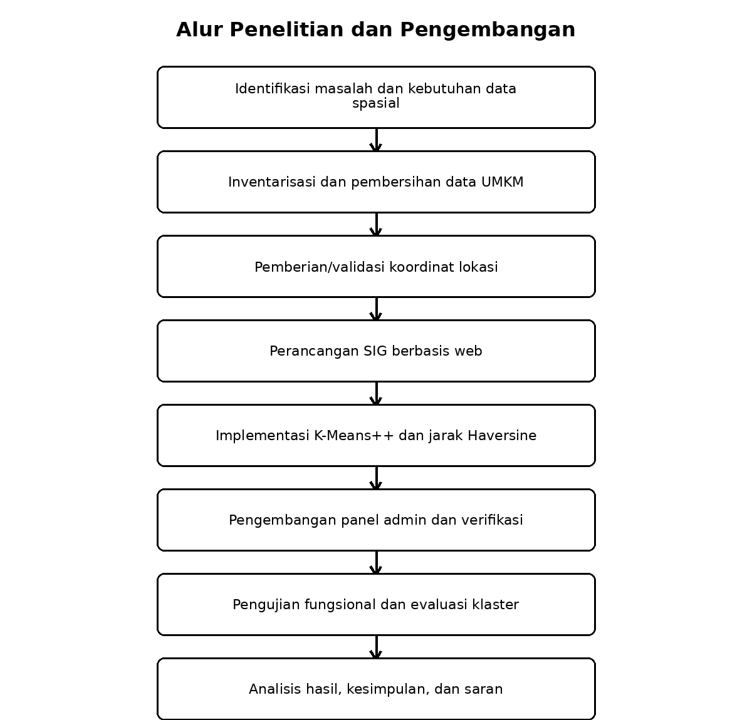
Gambar 3.1 Alur Penelitian dan Pengembangan
Tahapan penelitian disusun sebagai siklus yang menghasilkan artefak terukur. Analisis kebutuhan menghasilkan daftar fungsi dan aturan; perancangan menghasilkan arsitektur, skema data, dan alur proses; implementasi menghasilkan aplikasi; verifikasi data meningkatkan kualitas koordinat; pengujian menghasilkan bukti keberhasilan atau kegagalan; dan evaluasi K-Means menghasilkan metrik serta interpretasi. Apabila pengujian menemukan masalah, perbaikan dilakukan sebelum snapshot final digunakan untuk laporan.
Sumber bukti penelitian terdiri atas kode sumber, skema migrasi database, dataset, hasil eksekusi aplikasi, tabel pengujian, screenshot, dan riwayat K-Means. Kode sumber digunakan untuk memverifikasi mekanisme implementasi, sedangkan hasil eksekusi digunakan untuk membuktikan perilaku sistem. Pembedaan kedua jenis bukti ini mencegah kesalahan metodologis berupa menyimpulkan bahwa suatu fitur lulus hanya karena fungsi terkait ditemukan di repository.

3.3.1 Analisis Kebutuhan Fungsional
Tabel 3.1 Kebutuhan Fungsional Sistem
Kode | Kebutuhan Fungsional
F-01 | Sistem menampilkan data UMKM pada peta interaktif dan daftar.
F-02 | Pengguna dapat mencari dan memfilter data berdasarkan atribut yang tersedia.
F-03 | Administrator dapat melakukan autentikasi dan mengakses panel admin sesuai peran.
F-04 | Administrator yang berwenang dapat menambah, mengubah, dan menonaktifkan data UMKM.
F-05 | Verifikator dapat menetapkan koordinat lokasi tepat melalui alur verifikasi yang terkontrol.
F-06 | Sistem membedakan status tepat, perkiraan_kecamatan, dan belum_terverifikasi.
F-07 | Sistem dapat menjalankan K-Means untuk nilai K yang dipilih.
F-08 | Sistem menampilkan centroid, ukuran anggota, WCSS, iterasi, dan radius klaster.
F-09 | Sistem menyimpan hasil run K-Means beserta dataset hash dan snapshot input.
F-10 | Sistem mendukung import/export data dan pencatatan audit perubahan.
Analisis kebutuhan fungsional dilakukan dengan mengidentifikasi aktor dan pekerjaan yang harus diselesaikan. Pengguna publik memerlukan akses baca terhadap data yang dipublikasikan, pencarian, filter, pemilihan objek, peta, dan ringkasan clustering. Admin membutuhkan CRUD data serta pengaturan status aktif/publikasi. Verifikator membutuhkan fungsi pemeriksaan koordinat. Admin dan superadmin dapat menyimpan hasil K-Means dan menjalankan import. Viewer mempunyai akses baca pada panel admin tanpa kewenangan mengubah data.
Kebutuhan fungsional juga mencakup perilaku ketika data tidak memenuhi syarat. Record yang belum terverifikasi tidak boleh masuk ke analisis spasial. Import tidak boleh menetapkan status lokasi tepat karena proses tersebut harus melalui verifikasi. Data lokasi tepat tidak boleh diubah melalui formulir edit biasa. Nilai K tidak boleh melebihi jumlah titik valid. Ketentuan negatif seperti ini sama pentingnya dengan daftar fitur karena mendefinisikan batas aman sistem.

3.3.2 Kebutuhan Non-Fungsional
Tabel 3.2 Kebutuhan Non-Fungsional Sistem
Kode | Kebutuhan Non-Fungsional
NF-01 | Aplikasi dapat digunakan melalui browser modern pada desktop maupun perangkat bergerak.
NF-02 | Data administratif dilindungi autentikasi dan Row Level Security.
NF-03 | Validasi basis data menjaga pasangan koordinat, rentang lintang/bujur, dan metadata verifikasi.
NF-04 | Hasil analisis yang sama harus dapat dilacak melalui parameter, hash, dan snapshot input.
NF-05 | Antarmuka peta tetap dapat menangani banyak marker melalui marker clustering.
NF-06 | Perubahan data penting dicatat pada audit log.
Kebutuhan non-fungsional meliputi integritas data, keamanan akses, keterlacakan, responsivitas antarmuka, kompatibilitas browser, dan reproducibility. Integritas diperkuat melalui validasi koordinat dan constraint. Keamanan diterapkan melalui autentikasi Supabase serta role. Keterlacakan didukung audit log. Responsivitas ditangani melalui layout publik dan admin yang berubah pada layar kecil. Reproducibility dibangun melalui snapshot, hash, dan seed deterministik.
Kebutuhan non-fungsional tidak seluruhnya dapat dibuktikan hanya melalui inspeksi kode. Sebagai contoh, responsivitas harus dilihat pada beberapa ukuran viewport, dan waktu pemuatan harus diukur pada environment yang ditentukan. Oleh sebab itu, penelitian memisahkan requirement yang dapat diverifikasi secara struktural dari requirement yang memerlukan pengujian runtime.

3.3.3 Perancangan Arsitektur Sistem
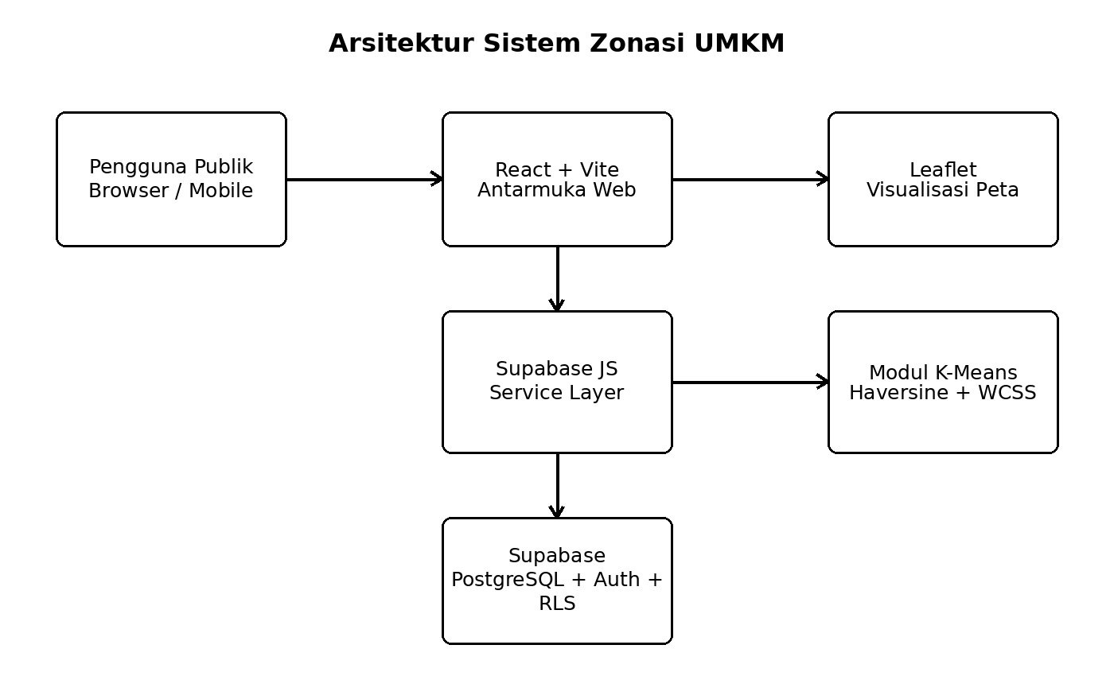
Gambar 3.2 Arsitektur Sistem Zonasi UMKM
Lapisan presentasi dibangun menggunakan React. Peta dikelola dengan Leaflet/react-leaflet. Service layer mengakses Supabase menggunakan supabase-js. Analisis K-Means dieksekusi pada sisi aplikasi terhadap data koordinat analisis yang tersedia. Basis data PostgreSQL menyimpan entitas bisnis, metadata lokasi, profil admin, hasil K-Means, batch impor, dan audit log.
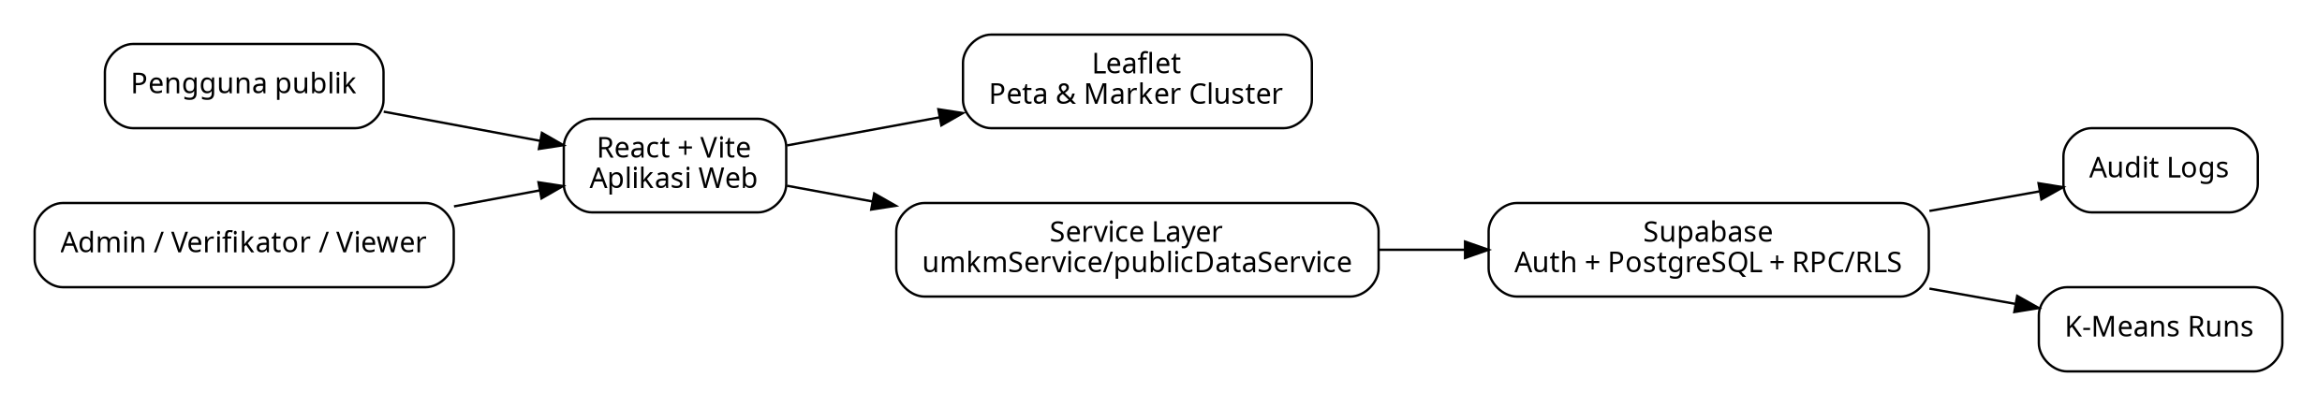
Gambar 3.3 Arsitektur Aliran Data Publik dan Administrasi
Arsitektur sistem menggunakan pemisahan presentation, service, dan data layer. Komponen React menampilkan halaman publik dan admin. Service layer mengemas operasi pengambilan atau mutasi data agar komponen tidak menulis kueri Supabase secara langsung. Utility layer menangani lokasi dan K-Means. Supabase menyediakan autentikasi, PostgreSQL, RPC, dan kebijakan keamanan. Struktur ini membuat logika spasial dapat diuji secara terpisah dari elemen visual.
Pada jalur publik, hanya record aktif dan published yang dimuat. Pada jalur admin, data lengkap dapat dibaca sesuai hak akses. Ketika operasi menyentuh aturan sensitif, misalnya verifikasi lokasi atau import, service memanggil RPC yang dikendalikan database. Arsitektur tersebut mengurangi kemungkinan aturan penting hanya diterapkan pada satu formulir UI dan kemudian terlewati oleh jalur lain.

3.3.4 Perancangan Basis Data
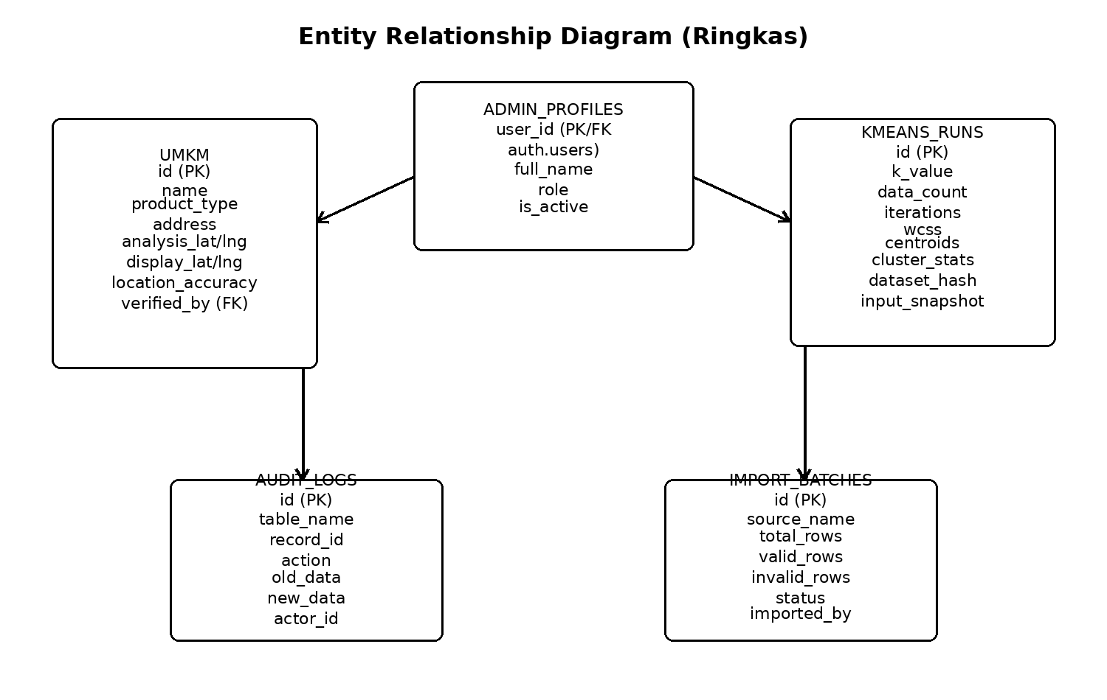
Gambar 3.4 Entity Relationship Diagram (Ringkas)
Tabel 3.3 Entitas Basis Data Utama
Entitas | Fungsi Utama
umkm | Menyimpan atribut usaha, tiga pasangan koordinat, status akurasi, status publikasi, serta metadata verifikasi.
admin_profiles | Menyimpan profil dan role superadmin, admin, verifikator, atau viewer.
kmeans_runs | Menyimpan parameter dan hasil setiap eksekusi clustering serta snapshot data.
import_batches | Merekam proses impor dan jumlah baris valid/tidak valid.
audit_logs | Merekam operasi INSERT, UPDATE, DELETE beserta data lama dan baru.
Skema basis data memusatkan entitas operasional pada tabel umkm. Kolom identitas dan atribut usaha dipisahkan dari kolom lokasi, sehingga pembaruan kategori atau nama tidak harus memengaruhi koordinat. Tiga pasangan koordinat disediakan untuk kompatibilitas dan kebutuhan berbeda: lat/lng legacy, analysis_lat/analysis_lng, dan display_lat/display_lng. Status location_accuracy menentukan bagaimana pasangan tersebut diinterpretasikan.
Tabel admin_profiles menyimpan role dan status aktif pengguna admin. Tabel kmeans_runs menyimpan hasil analisis; import_batches merekam batch import; dan audit_logs merekam perubahan record. Pemisahan tabel tersebut menghindari pencampuran metadata proses dengan record UMKM. Kunci asing verified_by menghubungkan lokasi tepat dengan pengguna yang melakukan verifikasi sehingga sumber perubahan dapat diketahui.
Constraint database dirancang sebagai lapisan pertahanan terakhir. Pasangan latitude-longitude harus sama-sama null atau sama-sama terisi, nilainya harus berada pada rentang geografis yang sah, dan status tepat membutuhkan koordinat serta metadata verifikasi lengkap. Pada kmeans_runs, hash tidak boleh kosong dan jumlah item snapshot harus sesuai data_count. Constraint semacam ini menghasilkan kegagalan eksplisit ketika state yang tidak konsisten hendak disimpan.
Tabel 3.4 Atribut Lokasi dan Fungsinya
Atribut | Fungsi | Catatan
lat, lng | Kompatibilitas data/klien lama | Pada lokasi tepat disamakan dengan koordinat analisis
analysis_lat, analysis_lng | Masukan analisis spasial | Diprioritaskan oleh getAnalysisCoordinates
display_lat, display_lng | Posisi marker pada peta | Dapat dipisahkan dari kebutuhan analisis
location_accuracy | Status tingkat ketelitian | tepat, perkiraan_kecamatan, belum_terverifikasi
location_area | Label wilayah/kecamatan | Mendukung filter dan konteks verifikasi
verified_at, verified_by | Bukti verifikasi lokasi tepat | Wajib untuk status tepat

3.3.5 Perancangan Hak Akses dan Use Case
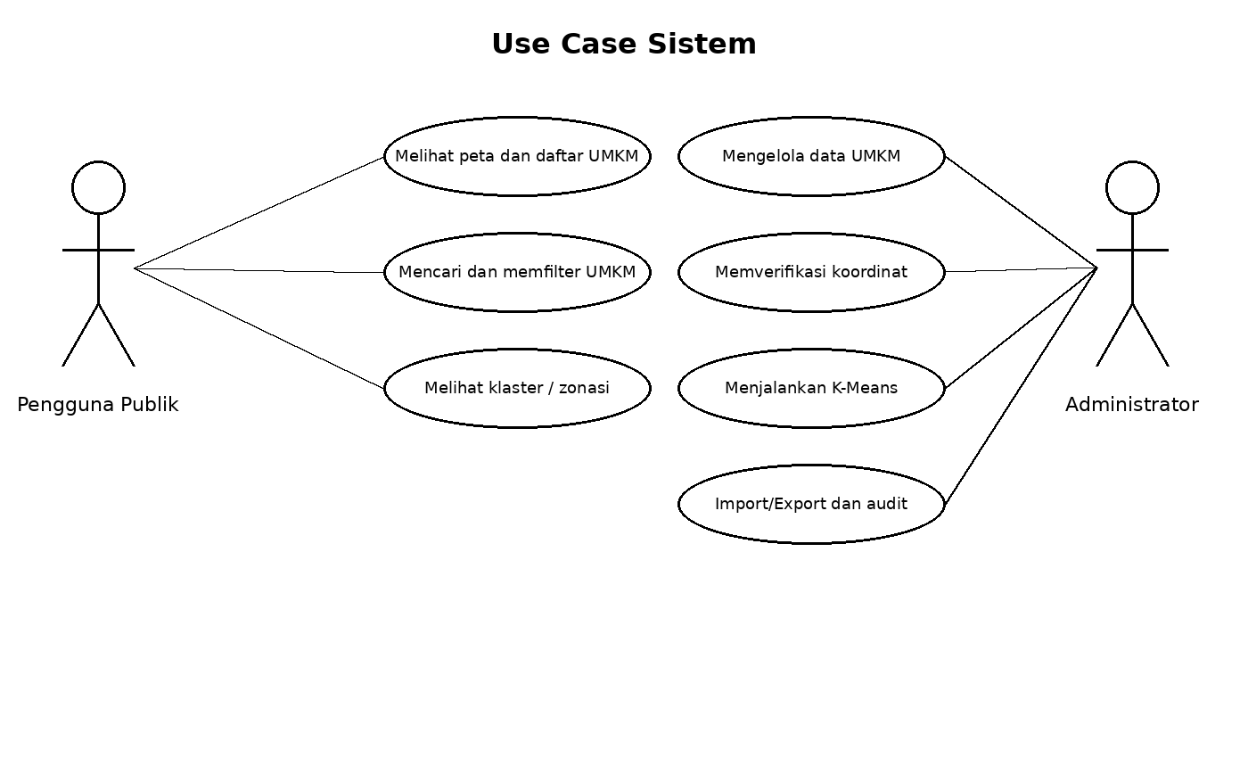
Gambar 3.5 Use Case Sistem
Pengguna publik berinteraksi dengan peta, daftar, pencarian, dan hasil zonasi yang dipublikasikan. Pengguna admin memerlukan autentikasi. Role pada database membedakan superadmin, admin, verifikator, dan viewer. Fungsi can_manage_umkm dan can_verify_umkm digunakan sebagai dasar pemeriksaan hak akses pada operasi tertentu.
Tabel 3.5 Matriks Hak Akses Peran Admin
Fungsi | Superadmin | Admin | Verifikator | Viewer
Melihat dashboard/data | Ya | Ya | Ya | Ya
Tambah/edit/nonaktif UMKM | Ya | Ya | Tidak | Tidak
Verifikasi lokasi | Ya | Ya | Ya | Tidak
Jalankan K-Means | Ya | Ya | Ya | Ya
Simpan hasil K-Means | Ya | Ya | Tidak | Tidak
Impor/ekspor administratif | Ya | Ya | Tidak | Tidak
Melihat riwayat audit | Ya | Ya | Ya | Ya

3.3.6 Metode Verifikasi Lokasi
Lokasi berstatus perkiraan_kecamatan dapat digunakan untuk visualisasi awal dan analisis eksploratif, tetapi harus ditampilkan dengan penanda yang membedakannya dari lokasi tepat. Ketika verifikator menetapkan lokasi tepat, sistem mengharuskan koordinat analisis tersedia, menyalin koordinat tersebut ke koordinat tampilan dan koordinat legacy, serta menyimpan waktu dan identitas verifikator. Constraint basis data mencegah status tepat tersimpan tanpa metadata yang lengkap.
Gambar 3.6 Alur Peningkatan Kualitas Koordinat
Metode verifikasi dimulai dengan menyaring record yang belum tepat. Verifikator memilih record, membaca nama dan alamat, membuka referensi peta bila diperlukan, lalu membandingkan posisi yang tersedia dengan informasi sumber. Koordinat dapat diketik atau ditentukan dengan menggeser marker. Apabila bukti dinilai cukup, status tepat dipilih dan verifikator wajib mengaktifkan konfirmasi bahwa titik telah diperiksa. Jika bukti belum cukup, status tetap perkiraan.
Ketika disimpan, service layer memvalidasi pasangan koordinat dan status, lalu memanggil RPC verify_umkm_location. Jalur ini sengaja dipisahkan dari saveBusiness. Database menggunakan setting internal dan trigger untuk membatasi perubahan kolom lokasi tepat hanya pada flow verifikasi. Pada status tepat, analysis, display, dan legacy coordinates disamakan serta verified_at/verified_by diisi. Jika status diturunkan dari tepat, metadata verifikasi dibersihkan.
Bukti verifikasi yang dianjurkan dalam penelitian meliputi screenshot referensi, tanggal pemeriksaan, dan catatan sumber bila tersedia. Repository saat ini menyimpan identitas verifier dan waktu, tetapi pencatatan dokumen bukti eksternal dapat ditempatkan pada lampiran penelitian atau dikembangkan menjadi fitur tambahan.

3.3.7 Metode K-Means Spasial
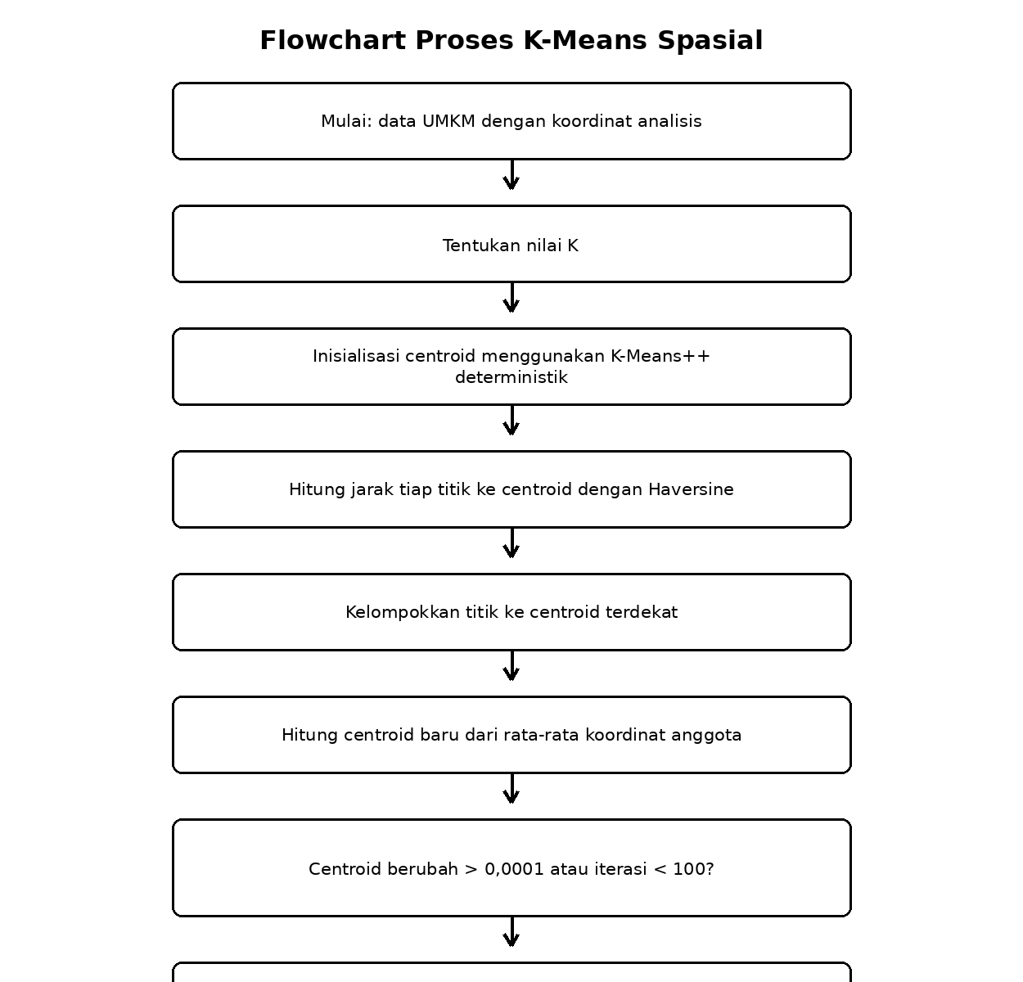
Gambar 3.7 Flowchart Proses K-Means Spasial
Tahapan perhitungan mengikuti implementasi kode: (1) mengambil analysis_lat/analysis_lng bila tersedia, atau lat/lng sebagai fallback; (2) membentuk seed deterministik dari id dan koordinat; (3) memilih centroid awal dengan K-Means++; (4) menghitung jarak tiap titik ke centroid menggunakan Haversine; (5) menempatkan titik pada centroid terdekat; (6) menghitung centroid baru dengan rata-rata koordinat anggota; (7) mengulangi proses sampai tidak ada perpindahan centroid signifikan atau 100 iterasi; (8) menghitung WCSS; dan (9) menghitung radius maksimum setiap klaster.
Input K-Means dibentuk dari record yang aktif, published, dan memiliki lokasi mappable. Halaman admin menyalin hanya id, lat, dan lng ke snapshot analisis, kemudian mengurutkannya. Pengurangan atribut pada snapshot mempunyai dua tujuan: menghasilkan representasi hash yang stabil dan membatasi data yang disimpan pada riwayat analisis hanya pada informasi yang diperlukan untuk mereproduksi geometri clustering.
Nilai K pada panel admin dibatasi 2 sampai 10, sedangkan constraint database pada kmeans_runs mengizinkan 2 sampai 20. Pembatasan antarmuka yang lebih sempit sesuai untuk eksplorasi umum, sementara database memberi ruang bagi pengembangan. Sebelum algoritma dijalankan, sistem memastikan jumlah titik valid tidak lebih kecil daripada K. Jika syarat tidak terpenuhi, analisis dibatalkan dan pengguna menerima pesan kesalahan.
Inisialisasi menggunakan K-Means++ deterministik. Setiap iterasi melakukan assignment berdasarkan Haversine, kemudian centroid diperbarui sebagai rata-rata latitude dan longitude anggota. Algoritma berhenti ketika tidak ada perubahan centroid yang melebihi 0,0001 derajat pada salah satu komponen atau ketika mencapai 100 iterasi. Setelah itu, WCSS dan radius maksimum setiap cluster dihitung. Radius disimpan/dipakai dalam meter untuk visualisasi area cluster.
Centroid yang dihitung sebagai rata-rata koordinat bukan geodesic mean yang kompleks. Untuk skala regional dan tujuan eksploratif, pendekatan ini dipertahankan karena sesuai implementasi dan menjaga algoritma mudah diaudit. Keterbatasan tersebut dibahas pada Bab IV dan menjadi salah satu alasan hasil tidak ditafsirkan sebagai optimasi jaringan transportasi.

3.3.8 Rumus Haversine
Untuk dua titik dengan lintang φ1, φ2 dan bujur λ1, λ2 dalam radian, jarak great-circle dihitung dengan a = sin²(Δφ/2) + cos(φ1)cos(φ2)sin²(Δλ/2), c = 2 atan2(√a, √(1−a)), dan d = R·c. Implementasi menggunakan R = 6371,0088 km. WCSS dihitung sebagai jumlah kuadrat jarak setiap titik terhadap centroid klasternya.

3.3.9 Evaluasi Nilai K dan WCSS
Evaluasi nilai K dilakukan dengan menjalankan algoritma pada rentang K yang konsisten menggunakan snapshot dataset yang sama. Untuk setiap K dicatat WCSS, jumlah iterasi, centroid, jumlah anggota setiap cluster, dan radius. Grafik K terhadap WCSS dibuat dari nilai tersebut. Kandidat K dipilih pada wilayah kurva yang menunjukkan penurunan marginal mulai melandai, kemudian diperiksa apakah pembagian cluster masih mempunyai interpretasi geografis yang wajar.
Selain WCSS, evaluasi deskriptif mencatat cluster yang terlalu kecil atau terlalu besar, centroid yang berada pada lokasi tidak representatif, dan cluster yang menyatukan wilayah pulau/daratan dengan konektivitas berbeda. Catatan ini tidak menggantikan ukuran validasi matematis, tetapi membantu mencegah pemilihan K secara mekanis ketika konteks geografis penting.

3.3.10 Metode Evaluasi Kualitas Data
Sebelum hasil clustering dibahas, dataset final dihitung berdasarkan tiga kategori akurasi lokasi. Metrik minimum yang dicatat adalah jumlah total record, jumlah aktif dan published, jumlah mappable, jumlah tepat, jumlah perkiraan, jumlah belum terverifikasi, serta jumlah record yang dikecualikan dari analisis. Proporsi ini menjadi konteks untuk menilai apakah centroid terutama dibentuk oleh koordinat presisi atau masih banyak dipengaruhi titik wilayah.
Apabila waktu penelitian memungkinkan, analisis sensitivitas dilakukan dengan membandingkan clustering seluruh titik mappable dengan clustering hanya lokasi tepat. Perbedaan centroid, komposisi cluster, dan WCSS dapat menunjukkan seberapa sensitif hasil terhadap data perkiraan. Jika jumlah lokasi tepat masih terlalu kecil, analisis tersebut dilaporkan sebagai keterbatasan dan bukan dipaksakan menghasilkan kesimpulan.

3.3.11 Reproduksibilitas dan Audit Eksperimen
Setiap eksperimen final yang dimasukkan ke Bab IV harus mempunyai dataset_hash dan timestamp. Snapshot input disimpan pada kmeans_runs bersama parameter algorithm, coordinate_source, distance_metric, initialization, max_iterations, convergence_threshold_degrees, filters, excluded_records, snapshot_schema, dan hash_algorithm. Dengan prosedur ini, angka WCSS pada tabel dapat ditautkan ke run tertentu dan tidak tercampur dengan hasil dari dataset yang telah berubah.
Pada penyusunan laporan, id run atau potongan hash dapat dicantumkan pada lampiran hasil pengujian. Jika analisis diulang setelah verifikasi tambahan, hasil baru tidak menggantikan run lama. Pendekatan append-history ini memudahkan pembimbing atau penguji menelusuri perbedaan antarversi hasil.

3.3.12 Batas Interpretasi dan Etika Data
Data usaha mengandung informasi yang dapat terkait dengan individu, seperti nama pemilik dan alamat. Walaupun sistem publik dapat menampilkan atribut tertentu, penelitian perlu memastikan bahwa publikasi mengikuti izin dan kebijakan sumber data. Informasi yang tidak diperlukan untuk tujuan pemetaan sebaiknya tidak diperluas secara otomatis. Skripsi juga harus menyebutkan sumber dataset dan status izin penggunaannya sebelum naskah final diajukan.
Hasil clustering tidak digunakan untuk memberi label kualitas usaha atau membuat keputusan individual. Cluster menyatakan kedekatan geometri pada data yang dianalisis. Dengan membatasi interpretasi pada tujuan tersebut, penelitian menghindari kesimpulan normatif yang tidak didukung oleh atribut ekonomi, performa usaha, atau kondisi sosial lainnya.
Tabel 3.6 Parameter Eksperimen K-Means yang Dicatat
Parameter | Nilai/Format | Tujuan
K | 2–10 pada UI | Jumlah cluster
Metric | Haversine (km) | Jarak antar titik dan centroid
Initialization | Deterministic K-Means++ | Seeding yang dapat diulang
Max iterations | 100 | Batas eksekusi
Threshold | 0,0001 derajat | Kriteria perubahan centroid
WCSS | km² | Kekompakan internal
Dataset hash | SHA-256 | Fingerprint snapshot
Input snapshot | [{id,lat,lng}] | Bukti input eksperimen

3.4 Perangkat Keras dan Perangkat Lunak
Tabel 3.7 Kebutuhan Perangkat Keras dan Perangkat Lunak
Komponen | Spesifikasi/Keterangan
Perangkat pengembangan | Komputer/laptop yang mampu menjalankan Node.js, browser modern, dan editor kode.
Frontend | React 19, React DOM 19, Vite 8.
Pemetaan | Leaflet 1.9.4, React-Leaflet 5, leaflet.markercluster 1.5.3.
Backend/Data | Supabase JS 2.112.3, PostgreSQL/Supabase Auth.
Bahasa | JavaScript/JSX, SQL, Python untuk preprocessing data.
Pengujian | Browser DevTools, pengujian black-box, evaluasi WCSS dan inspeksi hasil peta.
Perangkat keras minimum untuk pengembangan tidak ditetapkan sebagai klaim performa khusus karena aplikasi web dapat dijalankan pada berbagai perangkat. Environment pengujian harus didokumentasikan secara konkret, misalnya jenis prosesor, RAM, sistem operasi, browser, versi Node.js, dan kualitas koneksi. Pencatatan environment diperlukan agar hasil waktu respons atau masalah rendering dapat ditafsirkan secara proporsional.
Perangkat lunak utama mencakup Node.js/npm, React, Vite, Leaflet, react-leaflet, leaflet.markercluster, Supabase JavaScript client, PostgreSQL yang dikelola melalui Supabase, editor kode, Git, dan browser modern. Untuk pengolahan data awal, repository menyediakan script Python. Versi dependency produksi sebaiknya diambil dari package.json/package-lock.json pada commit yang digunakan untuk pengujian final.

3.5 Skenario Pengujian Sistem
Tabel 3.8 Skenario Pengujian Utama
ID | Skenario | Hasil yang Diharapkan
T-01 | Membuka halaman publik | Peta dan daftar UMKM tampil tanpa akses admin.
T-02 | Pencarian nama/kategori | Daftar dan marker terfilter sesuai masukan.
T-03 | Login admin valid/tidak valid | Akses diberikan hanya untuk kredensial valid.
T-04 | CRUD data UMKM | Perubahan tersimpan dan terlihat sesuai hak akses.
T-05 | Verifikasi lokasi tepat | Koordinat dan metadata verifikasi tersimpan konsisten.
T-06 | Menetapkan status tepat tanpa alur verifikasi | Database menolak operasi.
T-07 | K-Means K=2..n | Sistem menghasilkan centroid, WCSS, iterasi, dan anggota.
T-08 | Mengulangi K-Means dengan dataset dan K sama | Hasil inisialisasi/zonasi konsisten karena seed deterministik.
T-09 | Menyimpan run K-Means | Hash dan snapshot input tersimpan bersama hasil.
T-10 | Import CSV dengan data valid/tidak valid | Ringkasan validasi dan status batch ditampilkan.
T-11 | Perubahan data | Audit log mencatat aksi dan actor.
T-12 | Responsif mobile | Peta dan kontrol utama tetap dapat digunakan.
Gambar 3.8 Alur Pengujian dan Dokumentasi Hasil
Pengujian black-box dirancang untuk memeriksa fungsi dari sudut pandang pengguna. Setiap test case mempunyai prasyarat, langkah, data input, hasil yang diharapkan, hasil aktual, status, dan bukti. Skenario mencakup pemuatan data publik, pencarian, filter, pemilihan UMKM, perubahan K, autentikasi admin, hak akses per role, CRUD, verifikasi lokasi, validasi koordinat, import CSV, export, audit, eksekusi K-Means, penyimpanan run, dan penolakan operasi yang tidak sah.
Pengujian negatif mendapat porsi khusus karena sistem memiliki banyak invariant. Contohnya adalah input latitude di luar rentang, pasangan longitude tanpa latitude, import yang mencoba menetapkan status tepat, verifikator yang belum mencentang konfirmasi, viewer yang mencoba mengubah data, serta K yang lebih besar daripada jumlah titik valid. Sistem dinyatakan memenuhi requirement apabila operasi ditolak dengan pesan atau mekanisme keamanan yang sesuai.
Pengujian clustering dilakukan terpisah dari black-box UI. Dataset snapshot dibekukan, kemudian K dijalankan beberapa kali untuk memastikan hasil deterministik. Hash dataset, WCSS, iterasi, dan centroid dibandingkan antar-run. Jika semua input dan parameter sama tetapi hasil berubah, maka mekanisme reproducibility perlu diperiksa sebelum hasil ilmiah digunakan.
Tabel 3.9 Skenario Pengujian Tambahan dan Bukti yang Dikumpulkan
ID | Skenario | Bukti
T-13 | Filter status lokasi pada Data UMKM | Screenshot tabel dan jumlah hasil
T-14 | Viewer membuka panel tanpa tombol mutasi | Screenshot hak akses
T-15 | Verifikator menyimpan lokasi tepat tanpa konfirmasi | Pesan penolakan
T-16 | Koordinat di luar rentang geografis | Pesan validasi
T-17 | Import mencoba status tepat | Pesan penolakan service/RPC
T-18 | Import CSV valid dijalankan atomik | Batch sukses dan jumlah record
T-19 | Run K-Means disimpan | Record kmeans_runs + hash
T-20 | Run berulang pada snapshot sama | WCSS/centroid/hash identik
T-21 | Record unknown dikecualikan dari K-Means | Jumlah excluded_records
T-22 | Audit log mencatat update UMKM | Entri audit_logs

3.6 Jadwal Penelitian
Tabel 3.10 Jadwal Penelitian
Kegiatan | Apr | Mei | Jun | Jul | Agu | Sep
Studi literatur | ✓ | ✓
Inventarisasi & pembersihan data | ✓ | ✓ | ✓
Perancangan sistem |  | ✓ | ✓
Implementasi web & database |  |  | ✓ | ✓
Verifikasi koordinat |  |  | ✓ | ✓ | ✓
Implementasi/evaluasi K-Means |  |  |  | ✓ | ✓
Pengujian sistem |  |  |  |  | ✓ | ✓
Penulisan & revisi | ✓ | ✓ | ✓ | ✓ | ✓ | ✓

Jadwal penelitian perlu memberi waktu khusus untuk verifikasi data dan pengujian karena kedua kegiatan tersebut dapat mengubah interpretasi hasil. Tahap dokumentasi akhir dilakukan setelah snapshot dataset final dipilih. Apabila terdapat pembaruan data setelah itu, pembaruan tetap dapat dilakukan pada sistem, tetapi tabel dan gambar skripsi harus tetap merujuk pada run yang hash-nya sudah dicatat agar konsistensi naskah terjaga.

BAB IV
HASIL DAN PEMBAHASAN

4.1 Implementasi Sistem
Pemeriksaan repositori menunjukkan aplikasi terdiri atas halaman publik dan panel admin. Halaman publik menggunakan komponen App, Map, BusinessList, Sidebar, MapInfoPanel, dan CommunityCollections. Panel admin menyediakan Dashboard, Businesses, Verification, KMeans, ImportExport, dan Audit. Struktur ini menunjukkan pemisahan fungsi eksplorasi publik dengan fungsi pengelolaan data.
Implementasi sistem dapat dilihat sebagai dua pengalaman pengguna yang menggunakan sumber data yang sama tetapi mempunyai otoritas berbeda. Root aplikasi publik memuat App, sedangkan jalur admin memuat AdminApp. Pemisahan ini mempermudah desain karena navigasi publik tidak tercampur dengan kontrol mutasi data. Pengguna publik tidak memerlukan akun untuk mengeksplorasi record yang published, sedangkan operasi administrasi memerlukan session Supabase dan profil admin aktif.
Struktur kode menunjukkan penggunaan komponen yang cukup modular. Bagian publik terdiri atas Sidebar, MapView, BusinessList, MapInfoPanel, dan CommunityCollections. Bagian admin memuat DashboardPage, BusinessesPage, VerificationPage, KMeansPage, ImportExportPage, dan AuditPage. Utility kmeans.js dan location.js dipakai lintas komponen. Service umkmService.js menjadi perantara operasi basis data admin, sementara publicDataService menangani pemuatan data publik/static.
Pada saat aplikasi publik dimuat, data diambil secara asinkron. Kondisi loading dan error ditampilkan secara eksplisit. Setelah data tersedia, aplikasi membentuk daftar kategori produk, menerapkan filter pencarian, menghitung statistik kualitas lokasi, menyaring titik yang mappable, dan menjalankan K-Means berdasarkan nilai K aktif. Karena perhitungan diletakkan dalam useMemo, cluster dihitung ulang ketika dataset terfilter atau nilai K berubah, bukan pada setiap render UI.
Tabel 4.1 Modul Aplikasi dan Tanggung Jawab Utama
Modul | Tanggung Jawab
App.jsx | State publik, filter, search, cluster, selection dan deep-link
Map.jsx | Render Leaflet, marker, centroid/radius dan interaksi peta
BusinessList.jsx | Daftar dan pemilihan UMKM
AdminApp.jsx | Auth session, profile role, routing dan proteksi menu
BusinessesPage.jsx | CRUD, filter, pagination, aktif/nonaktif
VerificationPage.jsx | Pemeriksaan koordinat dan status akurasi
KMeansPage.jsx | Run, hash snapshot, statistik dan penyimpanan hasil
ImportExportPage.jsx | Validasi CSV, import atomik dan export
AuditPage.jsx | Penyajian riwayat perubahan
kmeans.js/location.js | Algoritma clustering dan normalisasi lokasi

4.2 Implementasi Peta Publik
Komponen peta menggunakan Leaflet dan marker clustering. Data UMKM diambil melalui service layer. Visualisasi peta dirancang untuk menampilkan marker, popup/detail, dan informasi zonasi. Penggunaan marker clustering penting ketika sejumlah besar titik berada pada area berdekatan karena marker individual dapat saling menutupi pada tingkat zoom rendah.
Peta publik menggunakan data hasil clustering untuk memberi warna cluster, centroid, dan radius. Marker clustering Leaflet tetap digunakan pada level visual untuk menjaga keterbacaan ketika titik berdekatan. Dengan demikian terdapat dua lapisan pengelompokan yang bekerja bersamaan: layer marker cluster yang bergantung zoom dan layer K-Means yang bergantung pada data serta K. UI perlu membedakan keduanya melalui legenda dan label agar pengguna tidak menganggap angka pada marker cluster sebagai nomor wilayah K-Means.
Fitur pencarian pada App memeriksa beberapa atribut sekaligus, yaitu name, brand, owner, address, dan product_label. Filter kategori dapat berasal dari product_type atau koleksi komunitas. Setelah record dipilih, id disimpan pada parameter URL `?umkm=` sehingga state pemilihan dapat dipulihkan ketika tautan dibuka. Pola deep-link ini meningkatkan kegunaan karena satu UMKM dapat dibagikan tanpa meminta penerima melakukan pencarian ulang.
Aplikasi juga membuat tautan rute eksternal berdasarkan koordinat analisis atau alamat. Fitur ini berguna untuk navigasi, tetapi kualitas tujuan tetap mengikuti kualitas data lokasi. Pada record perkiraan, tautan koordinat dapat mengarah ke representasi wilayah, bukan pintu usaha. Oleh karena itu label akurasi pada antarmuka menjadi penting dan pengguna sebaiknya tidak mengasumsikan bahwa semua tombol rute menuju titik GPS yang telah diverifikasi.
Statistik lokasi dihitung untuk data yang sedang terfilter, mencakup total, mappable, exact, approximate, dan unknown. Statistik ini dapat dipakai sebagai konteks langsung ketika pengguna melihat hasil cluster. Jika filter tertentu mempunyai proporsi lokasi perkiraan tinggi, interpretasi cluster pada subset tersebut harus lebih hati-hati.

Gambar 4.1 Implementasi Arsitektur Publik, Admin, dan Backend

4.3 Implementasi Basis Data dan Keamanan
Migrasi Supabase membangun tabel admin_profiles, umkm, kmeans_runs, import_batches, dan audit_logs. Kolom umkm mencakup lat/lng legacy, analysis_lat/analysis_lng, display_lat/display_lng, status location_accuracy, location_area, status aktif/publikasi, serta verified_at dan verified_by. Constraint memastikan setiap pasangan koordinat lengkap dan berada pada rentang lintang/bujur valid. Status lokasi tepat mensyaratkan seluruh koordinat utama dan metadata verifikasi terisi.
Role admin terdiri atas superadmin, admin, verifikator, dan viewer. Fungsi keamanan basis data memeriksa apakah pengguna termasuk admin, dapat mengelola UMKM, atau dapat memverifikasi lokasi. Mekanisme trigger juga mencegah perubahan koordinat lokasi tepat melalui jalur edit biasa sehingga verifikasi menjadi proses eksplisit.
Basis data menjadi bagian sentral implementasi karena beberapa aturan tidak cukup aman jika hanya diletakkan di browser. Tabel umkm memuat check constraint untuk pasangan koordinat dan rentang nilai. Jika hanya latitude yang terisi sementara longitude null, transaksi ditolak. Hal yang sama berlaku untuk coordinate set analysis, display, dan legacy. Validasi ini melindungi fungsi downstream dari state setengah lengkap yang dapat menimbulkan NaN atau posisi tidak valid.
Status lokasi tepat memiliki invariant yang lebih ketat. Record dengan location_accuracy='tepat' harus memiliki analysis, display, dan legacy coordinates sekaligus, serta verified_at dan verified_by. Foreign key verified_by menggunakan on delete restrict sehingga akun verifier tidak dapat dihapus begitu saja jika masih menjadi bukti verifikasi record. Keputusan ini menunjukkan bahwa provenance dianggap bagian dari integritas data.
Role pada admin_profiles dibatasi pada superadmin, admin, verifikator, dan viewer. Fungsi is_admin, can_manage_umkm, dan can_verify_umkm membentuk primitive otorisasi di database. Di UI, NAV_ITEMS juga disaring berdasarkan role agar pengguna hanya melihat menu yang relevan. Akan tetapi, penyembunyian menu tidak dianggap sebagai keamanan utama; database tetap harus menolak operasi yang tidak memiliki izin.
Audit log disimpan otomatis untuk perubahan UMKM. Halaman Riwayat menampilkan 100 perubahan terbaru dengan action INSERT, UPDATE, atau DELETE, identitas record, waktu, dan actor_email bila tersedia. Audit ini membantu menginvestigasi perubahan yang memengaruhi hasil analisis dan menyediakan bukti bahwa data bersifat dinamis.
Import dirancang atomik melalui RPC import_umkm_batch. Service memvalidasi seluruh payload terlebih dahulu dan secara eksplisit menolak record yang mencoba masuk dengan status lokasi tepat. Prinsip ini mencegah bypass alur verifikasi melalui bulk upload. Jika batch gagal, database dapat membatalkan transaksi sehingga dataset tidak berada dalam keadaan sebagian terimpor.
Tabel 4.2 Implementasi Kontrol Integritas dan Keamanan
Kontrol | Lokasi Implementasi | Fungsi
Validasi rentang koordinat | Service + CHECK constraint | Mencegah latitude/longitude tidak sah
Pasangan koordinat | CHECK constraint | Mencegah pasangan setengah lengkap
Exact metadata invariant | CHECK + trigger | Mewajibkan koordinat dan verifier
RBAC | admin_profiles + fungsi akses | Membedakan manage/verify/read
Verifikasi lokasi | RPC verify_umkm_location | Membatasi perubahan lokasi sensitif
Impor atomik | RPC import_umkm_batch | Menghindari partial import
Audit | trigger + audit_logs | Mencatat perubahan record
Reproducibility | kmeans_runs constraints | Menjaga hash/snapshot hasil analisis

4.4 Implementasi Kualitas Lokasi
Script preprocessing menyediakan kamus koordinat kecamatan di Sulawesi Utara dan alias ejaan untuk mencocokkan alamat. Hal ini memungkinkan data lama yang hanya memiliki alamat tekstual memperoleh lokasi estimasi. Kelemahannya adalah beberapa usaha dalam kecamatan yang sama dapat memiliki titik dasar yang sama atau sangat berdekatan. Untuk kepentingan visual, data dapat diberikan offset tampilan, tetapi offset tersebut tidak boleh digunakan sebagai bukti posisi usaha sebenarnya. Versi administrasi mengatasi risiko interpretasi dengan status akurasi lokasi yang eksplisit.
Gambar 4.2 Implementasi Siklus Verifikasi dan Pemakaian Koordinat
Utility location.js mengubah data lama menjadi bentuk yang konsisten melalui normalizeBusinessLocation. analysis coordinates diprioritaskan jika tersedia, kemudian fallback ke lat/lng. display coordinates mempunyai fallback sendiri. Data lama yang tidak mempunyai location_accuracy tidak dianggap tepat; kode memberi default perkiraan_kecamatan. Keputusan default ini konservatif karena menghindari peningkatan klaim ketelitian hanya karena record memiliki angka koordinat.
Fungsi isMappableLocation mensyaratkan status tidak unknown dan pasangan koordinat analisis tersedia. Dengan demikian, record belum terverifikasi yang tidak mempunyai lokasi valid tidak ikut clustering. Konsep mappable berbeda dengan exact: lokasi perkiraan masih dapat dipetakan dan dianalisis untuk eksplorasi, tetapi statusnya tetap dapat dibedakan pada UI dan statistik.
VerificationPage menyediakan pencarian candidate, opsi menyertakan record yang sudah tepat, form latitude/longitude, pilihan status, field wilayah, marker draggable, dan tautan pencarian referensi. Ketika status exact dipilih, checkbox konfirmasi wajib diaktifkan. Setiap perubahan koordinat membatalkan konfirmasi sehingga pengguna perlu mengakui kembali bahwa posisi akhir telah diperiksa.
BusinessesPage secara sengaja menonaktifkan editing koordinat pada record yang sudah exact. Pesan UI mengarahkan koreksi ke menu Verifikasi Lokasi. Pembatasan tersebut konsisten dengan trigger database yang melindungi kolom lokasi exact. Duplikasi kontrol pada UI dan database memberikan defense in depth: UI mencegah kesalahan pengguna biasa, sedangkan database mencegah perubahan dari jalur yang tidak semestinya.
Dari perspektif kualitas penelitian, implementasi ini menyediakan cara untuk mengukur progres verifikasi. Dashboard atau statistik dapat menghitung exact, approximate, dan unknown. Angka tersebut sebaiknya dicatat pada saat snapshot final dibuat. Dengan begitu, pembaca dapat mengetahui berapa banyak input K-Means yang masih berstatus estimasi.

4.5 Implementasi Algoritma K-Means
Modul kmeans.js menggunakan EARTH_RADIUS_KM sebesar 6371,0088. Fungsi coordinatesOf memilih analysis_lat dan analysis_lng apabila tersedia. Jarak menggunakan Haversine. Seed pseudoacak dibuat dari id serta koordinat titik dan dikombinasikan dengan K. Centroid pertama dipilih secara deterministik dari titik tengah array, sedangkan centroid berikutnya mengikuti pembobotan jarak kuadrat ala K-Means++. Dengan demikian, hasil untuk dataset dan K yang sama tidak bergantung pada random global browser.
Pada setiap iterasi, seluruh titik dialokasikan ke centroid terdekat. Centroid baru dihitung sebagai rata-rata latitude dan longitude anggota. Perubahan dianggap signifikan apabila perbedaan latitude atau longitude melebihi 0,0001. Proses dibatasi 100 iterasi. Setelah konvergen, sistem menghitung WCSS dan radius maksimum klaster dalam meter. Implementasi juga menangani klaster kosong dengan mempertahankan centroid sebelumnya.
Fungsi performKMeans menerima data dan K dengan default maksimum 100 iterasi. coordinatesOf memilih analysis_lat/analysis_lng atau fallback lat/lng. Fungsi distance menerapkan Haversine menggunakan EARTH_RADIUS_KM=6371.0088. Struktur ini memastikan assignment cluster memakai satu definisi jarak yang sama pada semua tahap, termasuk perhitungan WCSS dan radius.
Seed deterministik dibentuk dengan pola hashing sederhana berbasis FNV-like pada gabungan id dan koordinat, kemudian dipakai oleh pseudo-random generator. K-Means++ memilih centroid lanjutan menggunakan probabilitas yang proporsional terhadap kuadrat jarak ke centroid terdekat. Jika dataset degeneratif memiliki lokasi unik lebih sedikit daripada K, implementasi melengkapi centroid dengan titik dari data agar fungsi tetap menghasilkan panjang K yang diharapkan.
Tahap assignment memeriksa semua centroid untuk setiap titik dan memilih jarak minimum. Setelah cluster terbentuk, centroid baru dihitung sebagai rata-rata latitude dan longitude. Empty cluster ditangani dengan mempertahankan centroid lama. Ambang 0,0001 derajat digunakan untuk menentukan apakah terjadi perubahan signifikan. Pendekatan ini sederhana dan dapat diaudit, tetapi tidak menjamin optimum global K-Means; hasilnya adalah konvergensi dari seeding yang dipilih.
WCSS dihitung setelah iterasi berakhir dengan menjumlahkan kuadrat Haversine. Radius cluster adalah jarak maksimum dari centroid ke anggota, kemudian dikonversi ke meter. Radius berguna untuk visualisasi cakupan geometris, tetapi tidak harus ditafsirkan sebagai radius layanan. Titik terjauh dapat membuat radius besar walaupun mayoritas anggota lebih dekat.
Fungsi calculateElbowData tersedia untuk menjalankan K=2 sampai maxK dan mengumpulkan WCSS. Halaman admin utama saat ini menjalankan satu K yang dipilih pengguna dan menyimpan hasilnya. Untuk eksperimen skripsi, peneliti dapat menjalankan beberapa K secara berurutan, mencatat run, lalu membuat tabel dan grafik elbow dari nilai yang tersimpan.

4.6 Reproduksibilitas dan Audit Analisis
Tabel kmeans_runs menyimpan k_value, data_count, iterations, wcss, centroids, cluster_stats, parameters, dataset_hash, input_snapshot, created_by, dan created_at. Constraint memastikan hash tidak kosong dan jumlah elemen snapshot sama dengan data_count. Struktur ini merupakan aspek penting karena dataset UMKM dapat berubah setelah verifikasi lokasi. Tanpa snapshot, hasil lama dapat sulit direkonstruksi ketika koordinat telah diperbaiki.
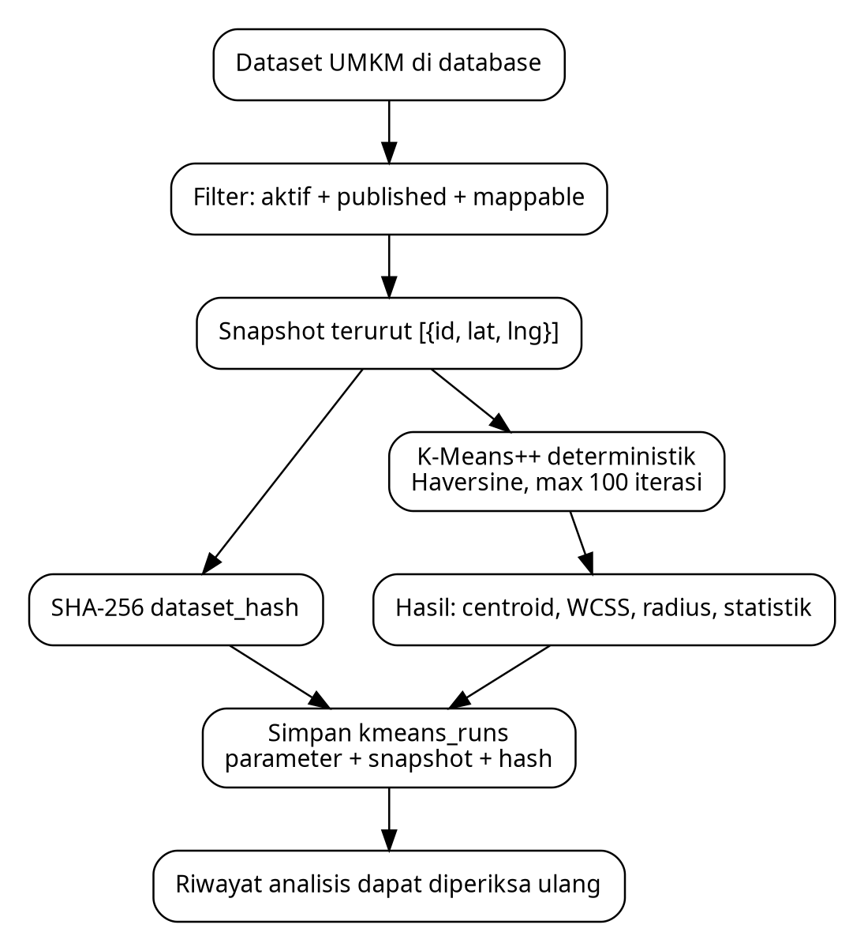
Gambar 4.3 Rantai Reproduksibilitas Hasil K-Means
KMeansPage membangun analysisData dari business yang aktif, published, dan mappable. Dataset kemudian diproyeksikan menjadi id-lat-lng dan diurutkan melalui compareSnapshotPoints. Sebelum clustering, JSON snapshot di-hash dengan Web Crypto API SHA-256. Langkah ini menghasilkan fingerprint yang lebih kuat daripada seed internal K-Means, karena dataset_hash memang dimaksudkan sebagai identitas input eksperimen.
Parameter yang disimpan menjelaskan algorithm, coordinate_source, distance_metric, initialization, max_iterations, convergence_threshold_degrees, filter, jumlah excluded_records, schema snapshot, dan hash algorithm. Informasi ini cukup untuk menjelaskan prosedur utama tanpa bergantung pada ingatan peneliti. Riwayat admin menampilkan 30 eksekusi terbaru, sedangkan database dapat menyimpan lebih banyak run sesuai retensi yang ditetapkan.
Fitur save hanya tersedia bagi superadmin atau admin. Verifikator dan viewer masih dapat menjalankan analisis untuk eksplorasi, tetapi tidak dapat membuat record riwayat. Pembatasan ini masuk akal karena penyimpanan hasil dapat dianggap sebagai tindakan administratif yang memengaruhi arsip analisis.
Tabel 4.3 Artefak Reproduksibilitas pada Setiap Run K-Means
Artefak | Isi | Manfaat
dataset_hash | SHA-256 snapshot | Mendeteksi input identik/berbeda
input_snapshot | id, lat, lng terurut | Merekonstruksi titik yang dianalisis
parameters | metric, init, threshold, filter, dll. | Menjelaskan konfigurasi
centroids | Koordinat pusat cluster | Membandingkan hasil
cluster_stats | Jumlah anggota dan metadata cluster | Mengevaluasi komposisi
wcss | Jumlah kuadrat jarak | Membandingkan nilai K
iterations | Jumlah iterasi konvergensi | Mencatat perilaku eksekusi
created_at/by | Waktu dan pembuat run | Keterlacakan administratif

4.7 Kesesuaian Implementasi dengan Kebutuhan
Tabel 4.4 Kesesuaian Implementasi dengan Kebutuhan
Kebutuhan | Status berdasarkan artefak kode | Catatan
Peta dan daftar publik | Tersedia | Komponen App, Map, BusinessList, Sidebar.
Panel admin | Tersedia | AdminApp dan halaman dashboard.
Verifikasi koordinat | Tersedia | VerificationPage + constraint/RPC basis data.
K-Means spasial | Tersedia | kmeans.js + KMeansPage.
WCSS dan radius | Tersedia | Dihitung pada modul K-Means.
Reproducibility run | Tersedia | dataset_hash dan input_snapshot.
Import/export | Tersedia | ImportExportPage dan utilitas CSV.
Audit perubahan | Tersedia | audit_logs dan AuditPage.
Pengujian lapangan akhir | Belum dapat disimpulkan dari repositori | Memerlukan eksekusi dan dokumentasi hasil uji.
Kesesuaian implementasi dengan kebutuhan dapat dinilai melalui traceability matrix. Requirement pemetaan ditautkan ke App/Map; requirement kualitas lokasi ditautkan ke location.js, VerificationPage, service, RPC, dan constraint; requirement analisis ditautkan ke kmeans.js dan KMeansPage; requirement audit ditautkan ke audit_logs serta AuditPage; requirement import/export ditautkan ke CSV utility, ImportExportPage, dan RPC import. Traceability seperti ini mempermudah menunjukkan bahwa setiap tujuan memiliki artefak implementasi yang dapat diperiksa.
Namun traceability bukan pengganti pengujian. Matriks hanya membuktikan bahwa terdapat desain dan kode yang ditujukan untuk requirement tertentu. Oleh sebab itu, status akhir tabel 4.1 harus diperbarui setelah test case dijalankan. Jika ditemukan skenario gagal, hasil tersebut tetap harus dilaporkan dan dibahas; menghapus kegagalan dari laporan akan mengurangi nilai ilmiah evaluasi.

4.8 Hasil Pengujian Fungsional
Bagian ini harus diisi dari eksekusi aplikasi pada lingkungan final. Repositori membuktikan keberadaan fungsi, tetapi keberadaan kode tidak sama dengan bukti pengujian berhasil. Oleh karena itu tabel berikut sengaja tidak mengarang persentase keberhasilan. Setelah sistem dijalankan, kolom status harus diubah menjadi Lulus/Gagal dan bukti uji disertakan pada lampiran.
Tabel 4.5 Status Pengujian Fungsional
ID | Fungsi | Status Saat Naskah Draft
T-01 | Halaman publik | Perlu eksekusi final
T-02 | Pencarian/filter | Perlu eksekusi final
T-03 | Login admin | Perlu eksekusi final
T-04 | CRUD UMKM | Perlu eksekusi final
T-05 | Verifikasi koordinat | Perlu eksekusi final
T-06 | Proteksi status lokasi tepat | Didukung constraint; tetap perlu uji
T-07 | Eksekusi K-Means | Didukung kode; perlu uji dataset final
T-08 | Determinisme hasil | Perlu uji berulang
T-09 | Penyimpanan run | Perlu uji database
T-10 | Import/export | Perlu uji file
T-11 | Audit log | Perlu uji perubahan data
T-12 | Responsif mobile | Perlu uji perangkat/browser
Pengujian fungsional final direkomendasikan menggunakan minimal dua jenis akun: admin yang dapat mengelola data dan viewer/verifikator untuk menguji pembatasan role. Untuk test case lokasi, siapkan record uji khusus agar perubahan tidak merusak data produksi. Bukti berupa screenshot sebelum/sesudah, pesan validasi, dan record database dapat ditempatkan pada lampiran. Setiap test case diberi status Lulus, Gagal, atau Perlu Perbaikan, bukan otomatis Lulus.
Untuk fungsi publik, pengujian harus mencakup kondisi dataset kosong atau error koneksi karena App memiliki state khusus untuk loading dan failure. Untuk fungsi admin, uji juga kondisi data gagal dimuat: AdminApp dirancang menonaktifkan operasi pengelolaan ketika koneksi data bermasalah agar state lokal tidak menimpa data sebenarnya. Skenario ini relevan terhadap reliability meskipun jarang muncul pada demo normal.
Tabel 4.6 Format Rekap Pengujian Final yang Disarankan
Kelompok | Jumlah Skenario | Status Final | Bukti
Peta publik & pencarian | Diisi setelah uji | [Lulus/Gagal] | Screenshot/log
Autentikasi & role | Diisi setelah uji | [Lulus/Gagal] | Akun uji + screenshot
CRUD UMKM | Diisi setelah uji | [Lulus/Gagal] | Before/after DB
Verifikasi lokasi | Diisi setelah uji | [Lulus/Gagal] | Koordinat + metadata verifier
Import/export | Diisi setelah uji | [Lulus/Gagal] | File + import_batches
Audit log | Diisi setelah uji | [Lulus/Gagal] | Entri audit
K-Means & riwayat | Diisi setelah uji | [Lulus/Gagal] | Run + hash + WCSS

4.9 Evaluasi Nilai K
Pemilihan nilai K tidak boleh ditentukan hanya dari tampilan warna peta. Modul menyediakan calculateElbowData untuk menghitung WCSS pada rentang K. Pada dataset final, prosedur yang disarankan adalah menjalankan K=2 sampai nilai maksimum yang masih masuk akal, mencatat WCSS, menghitung penurunan relatif, kemudian memeriksa apakah klaster yang terbentuk mempunyai interpretasi geografis. Karena dataset akhir belum dieksekusi pada lingkungan penulisan ini, angka WCSS tidak diisi secara fiktif.
Tabel 4.7 Rancangan Evaluasi Nilai K
K | WCSS | Penurunan Relatif | Catatan Interpretasi
2 | [isi hasil] | -
3 | [isi hasil] | [hitung]
4 | [isi hasil] | [hitung]
5 | [isi hasil] | [hitung]
6 | [isi hasil] | [hitung]
7 | [isi hasil] | [hitung]
8 | [isi hasil] | [hitung]
Evaluasi nilai K pada naskah final harus menggunakan satu snapshot yang jelas. Langkah pertama adalah mencatat hash dataset dan jumlah titik. Langkah kedua menjalankan beberapa K, misalnya 2 sampai 10, dengan parameter lain tetap. Langkah ketiga menyusun tabel WCSS dan penurunan relatif. Langkah keempat membuat elbow curve. Langkah kelima memeriksa komposisi cluster pada kandidat K dan membandingkannya dengan geografi wilayah.
Penurunan relatif dapat dihitung sebagai (WCSS_(K-1) - WCSS_K) / WCSS_(K-1) × 100%. Angka ini membantu melihat diminishing returns, tetapi tidak menjadi aturan tunggal. Apabila dari K=4 ke K=5 penurunan masih besar lalu setelah K=5 mengecil, K=5 dapat menjadi kandidat. Namun kandidat tersebut tetap harus diperiksa terhadap ukuran cluster, radius, dan posisi centroid.
Karena halaman publik menghitung cluster berdasarkan data terfilter, nilai K yang terlihat pengguna dapat menghasilkan hasil berbeda dari run admin pada seluruh dataset. Untuk skripsi, eksperimen utama sebaiknya menggunakan dataset dan filter yang ditentukan secara eksplisit, bukan state filter interaktif yang berubah-ubah. Halaman publik tetap berguna sebagai demonstrasi eksplorasi, sedangkan hasil ilmiah diambil dari run admin yang disimpan.
Jika data final masih didominasi perkiraan kecamatan, bab hasil harus menyatakan hal tersebut sebelum membahas elbow. Salah satu strategi pelaporan adalah menampilkan dua tabel: statistik kualitas lokasi dan tabel WCSS. Urutan ini membuat pembaca memahami kualitas input sebelum melihat angka clustering.

4.10 Pembahasan
Kekuatan utama sistem terletak pada penggabungan visualisasi dan tata kelola kualitas data. Banyak prototipe SIG berhenti pada tahap menaruh marker pada peta. Pada penelitian ini, status akurasi lokasi diperlakukan sebagai data eksplisit dan perubahan lokasi tepat diproteksi oleh aturan basis data. Pendekatan ini mengurangi risiko pengguna menganggap titik estimasi sebagai posisi yang telah diverifikasi.
Penggunaan Haversine memperbaiki makna jarak dibandingkan menghitung perbedaan latitude-longitude secara langsung. Meskipun centroid baru tetap dihitung sebagai rata-rata aritmetika koordinat, pendekatan ini memadai untuk studi regional eksploratif dengan catatan bahwa K-Means bukan metode yang memodelkan bentuk geografis kompleks atau hambatan jaringan jalan.
K-Means juga memiliki keterbatasan struktural. Algoritma memerlukan nilai K terlebih dahulu dan cenderung membentuk kelompok yang relatif kompak terhadap centroid. Wilayah Sulawesi Utara memiliki karakter kepulauan sehingga dua titik dapat dekat secara jarak great-circle tetapi tidak mudah terhubung secara transportasi. Karena itu hasil klaster sebaiknya dibaca sebagai kedekatan geometris, bukan sebagai zona pelayanan optimal yang sudah memperhitungkan waktu tempuh.
Keterbatasan paling penting pada dataset adalah koordinat estimasi tingkat kecamatan. Jika koordinat tersebut mendominasi, WCSS dapat terlihat kecil karena banyak titik menumpuk pada pusat kecamatan. Penurunan WCSS seperti itu tidak selalu berarti kualitas zonasi meningkat. Prioritas pengembangan berikutnya adalah meningkatkan persentase lokasi berstatus tepat, kemudian menghitung ulang elbow curve dan membandingkan stabilitas centroid.
Penyimpanan hash dan snapshot dataset merupakan praktik yang memperkuat keterlacakan analisis. Setiap hasil K-Means dapat dikaitkan dengan keadaan dataset tertentu. Hal ini penting untuk skripsi karena perubahan data setelah pengujian tidak menghapus bukti masukan yang menghasilkan tabel atau gambar analisis sebelumnya.

Pembahasan menunjukkan bahwa kontribusi utama sistem bukan sekadar implementasi K-Means, melainkan integrasi antara pemetaan, kualitas data, kontrol akses, dan reproducibility. K-Means sendiri merupakan algoritma yang telah mapan. Nilai terapan penelitian muncul ketika algoritma ditempatkan di dalam workflow yang menjelaskan titik mana yang boleh dianalisis, bagaimana titik diperbaiki, siapa yang berwenang memperbaiki, dan dataset mana yang menghasilkan suatu WCSS.
Keputusan memberikan default `perkiraan_kecamatan` pada data legacy merupakan pilihan konservatif yang penting. Tanpa keputusan ini, record lama dengan angka koordinat akan tampak seolah-olah seluruhnya presisi. Dalam analisis data, false precision dapat lebih berbahaya daripada data yang secara eksplisit ditandai tidak pasti. Status perkiraan memungkinkan pengguna memperoleh manfaat visual sementara tetap mengetahui batas kepercayaan.
Di sisi lain, penggunaan data perkiraan dalam K-Means tetap memiliki konsekuensi. Beberapa record dapat berbagi titik yang sama karena berasal dari kecamatan yang sama. Kondisi ini memberi bobot besar pada koordinat pusat kecamatan dan dapat membuat centroid bergerak ke titik administratif tersebut. WCSS juga dapat terdistorsi ke arah lebih kecil karena jarak antar-record yang seharusnya berbeda menjadi nol atau sangat dekat. Oleh sebab itu peningkatan kualitas lokasi merupakan pekerjaan data yang lebih penting daripada sekadar menambah jumlah cluster.
Pemakaian Haversine merupakan perbaikan teknis yang tepat terhadap jarak Euclidean pada derajat, tetapi tidak menyelesaikan masalah konektivitas geografis. Sulawesi Utara mencakup wilayah kepulauan, sehingga jarak lurus antara dua titik di pulau berbeda tidak merepresentasikan akses pelayanan. Jika sistem kelak digunakan untuk menentukan wilayah kunjungan pendamping atau logistik, distance metric sebaiknya berbasis jaringan jalan, jadwal kapal, atau matriks waktu tempuh. K-Means pada koordinat dapat tetap menjadi baseline untuk perbandingan.
Deterministic K-Means++ dan snapshot hashing meningkatkan kualitas eksperimen. Banyak aplikasi demo menggunakan Math.random sehingga hasil dapat berubah ketika halaman dimuat ulang. Pada skripsi, perubahan seperti itu menyulitkan pembuktian. Implementasi seed deterministik membuat satu snapshot lebih stabil, sementara SHA-256 mengidentifikasi snapshot yang digunakan. Kombinasi ini membuat hasil lebih mudah diaudit dan didiskusikan dengan pembimbing.
Meskipun demikian, determinisme tidak berarti hasil K-Means merupakan optimum global. Algoritma masih mengoptimalkan dari centroid awal yang dipilih oleh prosedur tertentu. K-Means++ meningkatkan kualitas seeding secara umum tetapi tidak menjamin satu-satunya solusi. Untuk penelitian lanjutan, beberapa seed atau metode clustering lain dapat dibandingkan, khususnya setelah koordinat presisi tersedia dalam proporsi yang lebih tinggi.
Penggunaan database constraint dan RPC adalah kekuatan arsitektural karena menjaga invariant di tempat data disimpan. Contoh paling jelas adalah lokasi tepat. UI dapat berubah, tetapi database tetap menolak state exact yang tidak lengkap. Pada aplikasi multi-user, pendekatan ini lebih aman dibandingkan mengandalkan validasi form saja. Audit log kemudian memberikan visibility terhadap perubahan yang lolos aturan tersebut.
Import atomik juga relevan terhadap integritas. Bulk import mempunyai risiko mengganti record yang telah diverifikasi atau membuat dataset setengah berubah jika terjadi error pada baris tertentu. Kode admin memberi peringatan ketika CSV mengandung id yang dapat menimpa data dan service menolak status exact dari import. Desain ini menjaga prinsip bahwa verifikasi lokasi adalah tindakan sadar, bukan konsekuensi samping dari pertukaran file.
Dari sisi usability, pemisahan publik dan admin menyederhanakan mental model pengguna. Pengguna publik melihat peta, pencarian, komunitas, dan detail, sedangkan administrator melihat dashboard dan workflow data. Responsive drawer, focus management, Escape handler, dan aria attributes yang ditemukan pada komponen admin menunjukkan perhatian pada aksesibilitas interaksi. Namun kualitas aksesibilitas tetap perlu diuji menggunakan keyboard dan alat audit, bukan hanya dinyatakan dari keberadaan atribut kode.
Keterbatasan lain berada pada model centroid. Rata-rata latitude dan longitude dapat menghasilkan pusat yang tidak berada pada lokasi bisnis dan pada beberapa bentuk sebaran dapat berada di area laut. Hal tersebut bukan bug; centroid adalah representasi matematis. Visualisasi perlu menjelaskan bahwa centroid menunjukkan pusat cluster, bukan rekomendasi titik fasilitas. Jika tujuan berubah menjadi site selection, diperlukan kriteria tambahan dan mungkin algoritma medoid atau facility location.
Tabel 4.8 Risiko Interpretasi Hasil dan Strategi Mitigasi
Risiko | Dampak | Mitigasi
Koordinat perkiraan dominan | Centroid/WCSS bias ke pusat wilayah | Laporkan status kualitas; tingkatkan verifikasi
K terlalu besar | Cluster kecil dan sulit diinterpretasikan | Gunakan elbow + evaluasi komposisi
Jarak lurus pada kepulauan | Zona tidak sesuai akses nyata | Batasi interpretasi; gunakan network distance pada studi lanjutan
Centroid berada di laut/non-usaha | Disalahartikan sebagai lokasi fasilitas | Label centroid sebagai pusat matematis
Dataset berubah setelah eksperimen | Angka hasil tidak dapat direkonstruksi | Simpan snapshot, hash, parameter dan timestamp
Hak akses hanya di UI | Potensi bypass mutasi | Tegakkan RLS/RPC/constraint database

4.11 Keterbatasan Penelitian
Keterbatasan pertama adalah kualitas dataset lokasi. Sebagian record berasal dari estimasi wilayah. Walaupun sistem menyatakan status tersebut secara eksplisit, clustering tetap mewarisi ketidakpastian input. Karena itu klaim hasil harus dibatasi pada pola berdasarkan data yang tersedia dan tidak boleh menyatakan akurasi alamat individu tanpa verifikasi.
Keterbatasan kedua adalah model jarak. Haversine mengukur kedekatan geografis tetapi tidak mempertimbangkan jaringan jalan, kontur, moda transportasi, atau batas laut. Pada provinsi kepulauan, keterbatasan ini dapat signifikan. Hasil cluster lebih tepat disebut zonasi spasial berbasis kedekatan geometris daripada zonasi operasional.
Keterbatasan ketiga adalah pemilihan K. Elbow method dapat menghasilkan kandidat yang ambigu. Penelitian belum memasukkan Silhouette Score atau Davies-Bouldin Index pada implementasi utama. Penambahan indeks tersebut dapat memperkaya evaluasi, tetapi harus dipastikan definisi jaraknya konsisten dengan data geografis dan tidak digunakan sebagai angka otomatis tanpa interpretasi.
Keterbatasan keempat adalah pengujian runtime yang harus diselesaikan pada environment final. Inspeksi repository dapat mengonfirmasi desain dan implementasi, tetapi tidak menggantikan bukti bahwa seluruh test case berhasil setelah deployment. Oleh karena itu tabel hasil masih mempunyai placeholder yang harus diisi dari eksekusi nyata. Sikap ini lebih dapat dipertanggungjawabkan daripada membuat angka keberhasilan fiktif.

4.12 Implikasi Praktis dan Akademik
Secara praktis, sistem dapat menjadi alat konsolidasi data lokasi UMKM yang secara bertahap meningkat kualitasnya. Instansi tidak perlu menunggu seluruh alamat memiliki GPS untuk mulai melihat peta, tetapi setiap titik perkiraan tetap diberi label. Prioritas verifikasi dapat diarahkan ke wilayah yang akan dipakai untuk program tertentu, kemudian hasil K-Means dihitung ulang ketika kualitas data meningkat.
Secara akademik, penelitian menunjukkan bahwa kualitas input dan provenance seharusnya menjadi bagian dari pembahasan clustering spasial. Algoritma yang benar secara komputasi dapat menghasilkan interpretasi yang lemah apabila titik yang dianalisis tidak presisi. Dengan memasukkan status kualitas, hash, dan snapshot, skripsi dapat membedakan validitas komputasi dari validitas data.
Arsitektur ini juga dapat dikembangkan ke domain lain seperti fasilitas publik, titik layanan, atau lokasi usaha sektor tertentu. Pola yang dapat digunakan kembali adalah pemisahan coordinate for analysis dan coordinate for display, workflow verifikasi, RBAC, audit, serta penyimpanan reproducible analysis run. Yang berubah adalah atribut domain dan metode analisis yang dipilih.

BAB V
KESIMPULAN DAN SARAN

5.1 Kesimpulan
1. Telah dirancang dan diimplementasikan sistem informasi geografis berbasis web untuk pemetaan UMKM di Provinsi Sulawesi Utara dengan React/Vite, Leaflet, dan Supabase.
2. Sistem membedakan koordinat tepat, perkiraan tingkat kecamatan, dan lokasi belum terverifikasi, sehingga kualitas data lokasi tidak disamarkan sebagai tingkat ketelitian yang sama.
3. Modul clustering menerapkan K-Means++ deterministik, jarak Haversine, batas iterasi, ambang konvergensi, WCSS, dan radius klaster untuk mendukung analisis zonasi spasial.
4. Skema basis data menyediakan mekanisme autentikasi/otorisasi, constraint lokasi, audit log, import batch, serta penyimpanan hasil K-Means dengan dataset hash dan snapshot input.
5. Nilai K optimal dan tingkat keberhasilan pengujian sistem belum boleh dinyatakan sebagai angka final sebelum aplikasi diuji pada dataset final yang sudah diverifikasi; bagian tersebut harus diisi dari hasil eksekusi nyata, bukan inferensi dari kode.
Secara keseluruhan, penelitian menghasilkan desain SIG web yang menghubungkan tiga aspek yang saling bergantung: representasi spasial, kualitas data lokasi, dan analisis clustering. Peta menyediakan konteks visual; mekanisme verifikasi menentukan tingkat kepercayaan terhadap posisi; dan K-Means merangkum pola kedekatan pada subset data yang memenuhi syarat. Ketiga aspek tersebut tidak seharusnya dievaluasi secara terpisah karena kualitas hasil analisis bergantung pada aturan yang menentukan inputnya.
Penerapan K-Means++ deterministik dan Haversine membuat proses clustering lebih sesuai untuk konteks penelitian dibandingkan K-Means random dengan jarak derajat langsung. Penyimpanan WCSS, centroid, radius, parameter, snapshot, dan hash memperkuat keterlacakan. Namun kesimpulan empiris mengenai K terbaik tetap harus menunggu tabel eksperimen final; desain algoritma yang baik tidak dapat menggantikan pengukuran pada dataset yang benar-benar digunakan saat ujian.
Dari sisi data governance, status exact/approximate/unknown, metadata verifier, constraint, RPC, role, dan audit log membentuk mekanisme yang cukup komprehensif untuk skala penelitian. Sistem tidak mengklaim bahwa data legacy adalah GPS presisi dan menyediakan jalur peningkatan kualitas. Keputusan ini menjadi salah satu hasil penting karena mencegah aplikasi pemetaan menciptakan false precision.

5.2 Saran
1. Meningkatkan verifikasi koordinat menggunakan GPS lapangan atau geocoding alamat yang tervalidasi, kemudian mendokumentasikan proporsi data tepat dan estimasi.
2. Membandingkan hasil K-Means dengan metode clustering spasial lain seperti DBSCAN/HDBSCAN untuk data dengan kepadatan tidak seragam.
3. Menambahkan ukuran validasi klaster seperti Silhouette Score dan Davies-Bouldin Index bila sesuai dengan definisi jarak yang digunakan.
4. Mempertimbangkan jarak jaringan jalan atau waktu tempuh apabila zonasi akan dipakai untuk perencanaan layanan/logistik, bukan hanya eksplorasi spasial.
5. Melaksanakan pengujian black-box formal, pengujian lintas perangkat, serta pencatatan waktu respon pada environment produksi sebelum naskah final.
6. Menyertakan mekanisme ekspor peta dan laporan hasil klaster agar hasil analisis lebih mudah digunakan dalam rapat atau pelaporan kelembagaan.

Saran pengembangan pertama adalah menyelesaikan kampanye verifikasi koordinat dengan target yang terukur. Sebelum pengujian final, peneliti dapat menetapkan persentase minimum lokasi tepat atau memprioritaskan kabupaten/kota yang menjadi fokus evaluasi. Setiap batch verifikasi kemudian diikuti analisis ulang agar perubahan centroid dan WCSS dapat dipantau.
Saran kedua adalah menambahkan modul evaluasi cluster yang menghitung beberapa indikator dalam satu halaman eksperimen. Elbow curve dapat dilengkapi Silhouette Score atau indeks lain yang sesuai. Meski demikian, implementasi harus konsisten terhadap metric geografis dan hasil indeks tetap dibaca bersama konteks wilayah. Untuk data dengan bentuk kepadatan tidak seragam atau noise, DBSCAN/HDBSCAN dapat digunakan sebagai pembanding.
Saran ketiga adalah mengembangkan model jarak berbasis jaringan ketika use case bergeser dari eksplorasi pola menjadi perencanaan layanan. Integrasi routing engine dapat menghasilkan matriks waktu tempuh antar-UMKM atau antar-centroid. Metode clustering kemudian dapat menggunakan jarak jaringan, medoid, atau formulasi location-allocation yang lebih sesuai untuk keputusan operasional.
Saran keempat adalah memperluas provenance verifikasi. Selain verified_at dan verified_by, sistem dapat menyimpan sumber bukti, metode verifikasi, tingkat kepercayaan, dan catatan perubahan koordinat. Riwayat lokasi akan membantu apabila terdapat koreksi setelah survei lapangan dan dapat digunakan untuk audit kualitas data jangka panjang.
Saran kelima adalah melaksanakan pengujian usability dan aksesibilitas formal. Pengguna publik dan petugas admin memiliki tujuan berbeda; waktu penyelesaian tugas, error rate, dan masukan pengguna dapat memberikan bukti apakah desain navigasi benar-benar mudah digunakan. Pengujian keyboard, kontras, screen reader, dan perangkat mobile juga dapat melengkapi pengujian black-box fungsional.
Saran keenam adalah mendokumentasikan deployment dan backup database. Karena kmeans_runs dan audit_logs menjadi bukti penelitian, strategi backup perlu memastikan riwayat tidak hilang. Untuk penggunaan institusional, retensi audit, pemulihan data, dan kebijakan akun admin perlu ditetapkan secara formal.
Saran terakhir adalah menjaga disiplin pelaporan ilmiah pada saat menyelesaikan naskah. Nilai WCSS, K terpilih, jumlah record mappable, persentase lokasi tepat, dan persentase test case lulus harus berasal dari run yang nyata. Apabila terdapat test case gagal atau lokasi belum terverifikasi, kondisi tersebut dilaporkan sebagai hasil dan keterbatasan. Transparansi tersebut akan membuat skripsi lebih kuat daripada menampilkan angka yang tampak sempurna tetapi tidak dapat diverifikasi.

DAFTAR PUSTAKA
Arthur, D., & Vassilvitskii, S. (2007). k-means++: The Advantages of Careful Seeding. Proceedings of the Eighteenth Annual ACM-SIAM Symposium on Discrete Algorithms, 1027–1035.
Birant, D., & Kut, A. (2007). ST-DBSCAN: An algorithm for clustering spatial-temporal data. Data & Knowledge Engineering, 60(1), 208–221.
Jain, A. K. (2010). Data clustering: 50 years beyond K-means. Pattern Recognition Letters, 31(8), 651–666.
MacQueen, J. (1967). Some Methods for Classification and Analysis of Multivariate Observations. Proceedings of the Fifth Berkeley Symposium on Mathematical Statistics and Probability, 1, 281–297.
Sinnott, R. W. (1984). Virtues of the Haversine. Sky and Telescope, 68(2), 159.
Leaflet. (2026). Leaflet Documentation. https://leafletjs.com/
Supabase. (2026). Supabase Documentation. https://supabase.com/docs
React. (2026). React Documentation. https://react.dev/
Vite. (2026). Vite Documentation. https://vite.dev/
Pemerintah Republik Indonesia. (2008). Undang-Undang Republik Indonesia Nomor 20 Tahun 2008 tentang Usaha Mikro, Kecil, dan Menengah.
Pemerintah Republik Indonesia. (2021). Peraturan Pemerintah Republik Indonesia Nomor 7 Tahun 2021 tentang Kemudahan, Pelindungan, dan Pemberdayaan Koperasi dan Usaha Mikro, Kecil, dan Menengah.
Zeriel423. (2026). UMKM-Mapping [Repositori perangkat lunak]. GitHub. https://github.com/Zeriel423/UMKM-Mapping.

PostgreSQL Global Development Group. (2026). PostgreSQL Documentation. https://www.postgresql.org/docs/
OpenStreetMap contributors. (2026). OpenStreetMap. https://www.openstreetmap.org/

LAMPIRAN

Lampiran 1. Ringkasan Struktur Repositori
Repositori UMKM-Mapping memiliki direktori scripts untuk preprocessing data dan web-app untuk aplikasi React. Komponen penting meliputi src/components/Map.jsx, BusinessList.jsx, Sidebar.jsx; src/admin untuk panel administrasi; src/utils/kmeans.js untuk algoritma clustering; src/services untuk akses data; dan supabase/migrations untuk struktur database dan keamanan.

Lampiran 2. Parameter Implementasi K-Means
Tabel L.1 Ringkasan Parameter Algoritma K-Means
Parameter | Nilai/Perilaku
Radius bumi | 6371,0088 km
Inisialisasi | K-Means++ dengan seed deterministik
Centroid awal pertama | Indeks tengah dataset
Batas iterasi | 100
Ambang perubahan centroid | 0,0001 pada latitude atau longitude
Fungsi jarak | Haversine
Kualitas internal | WCSS
Ukuran cakupan | Radius maksimum centroid-ke-anggota dalam meter

Lampiran 3. Contoh Format Bukti Pengujian
Tabel L.2 Format Log Pengujian Final
ID Uji | Tanggal | Lingkungan | Input | Hasil Aktual | Status | Bukti
T-01 |  |  |  |  | Lulus/Gagal | Screenshot/log
T-02 |  |  |  |  | Lulus/Gagal | Screenshot/log
T-03 |  |  |  |  | Lulus/Gagal | Screenshot/log

